**KARYA TULIS ILMIAH**

**GAMBARAN PENGETAHUAN, SIKAP DAN TINDAKAN SISWA SISWI TERHADAP MAKANAN RINGAN MENGANDUNG PEWARNA SINTETIS YANG**

**DIJUAL DILINGKUNGAN SMP NEGERI 2**

**KECAMATAN PERCUT SEI TUAN**



**AZIS NUR CAH SAKTI**

**NIM P07539018084**

**POLITEKNIK KESEHATAN KEMENKES MEDAN**

**JURUSAN FARMASI**

**2021**

**KARYA TULIS ILMIAH**

**GAMBARAN PENGETAHUAN, SIKAP DAN TINDAKAN SISWA SISWI TERHADAP MAKANAN RINGAN MENGANDUNG PEWARNA SINTETIS YANG**

**DIJUAL DILINGKUNGAN SMP NEGERI 2**

**KECAMATAN PERCUT SEI TUAN**

Sebagai Syarat Menyelesaikan Pendidikan Program Studi Diploma III Farmasi



**AZIS NUR CAH SAKTI**

**NIM P07539018084**

**POLITEKNIK KESEHATAN KEMENKES MEDAN**

**JURUSAN FARMASI**

**2021**

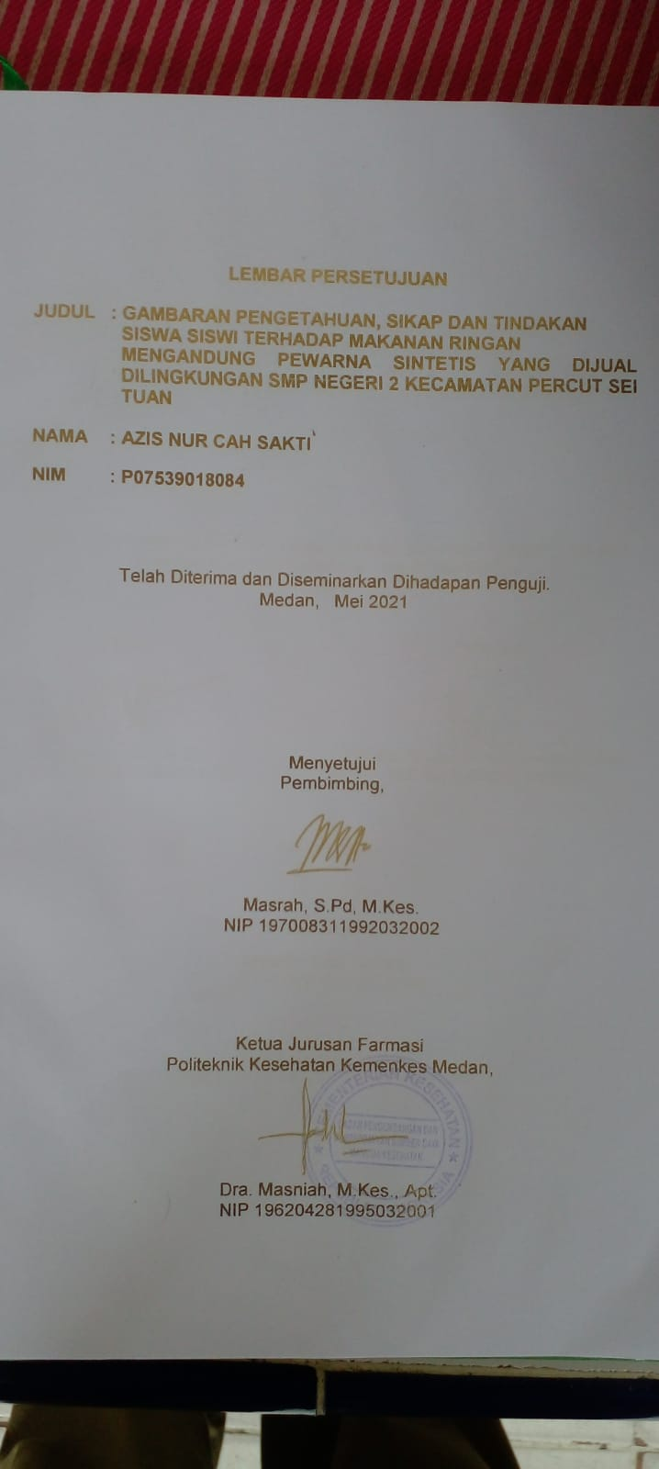

# 

# D:\kti azis\WhatsApp Image 2021-11-10 at 15.07.13.jpeg

# SURAT PERNYATAAN

**GAMBARAN PENGETAHUAN, SIKAP DAN TINDAKAN SISWA SISWI TERHADAP MAKANAN RINGAN MENGANDUNG PEWARNA SINTETIS YANG**

**DIJUAL DILINGKUNGAN SMP NEGERI 2**

**KECAMATAN PERCUT SEI TUAN**

Dengan ini Saya menyatakan bahwa dalam Karya Tulis Ilmiah ini tidak terdapat karya yang pernah diajukan untuk disuatu Perguruan Tinggi dan sepanjang pengetahuan Saya juga tidak terdapat karya atau pendapat yang pernah ditulis atau diterbitkan oleh orang lain kecuali yang secara tertulis diacu dalam naskah ini.

**Medan, Mei 2021**

**Azis Nur Cah Sakti**

**NIM P07539018084**

**POLITEKNIK KESEHATAN KEMENKES RI MEDAN**

**JURUSAN FARMASI**

**KTI, MEI 2021**

**AZIS NUR CAH SAKTI**

**GAMBARAN PENGETAHUAN, SIKAP DAN TINDAKAN SISWA SISWI TERHADAP MAKANAN RINGAN MENGANDUNG PEWARNA SINTETIS YANG DIJUAL DILINGKUNGAN SMP NEGERI 2 KECAMATAN PERCUT SEI TUAN**

XII + 67 halaman + 7 tabel + 5 Gambar + 9 lampiran

# ABSTRAK

Di Indonesia, peraturan penggunaan zat pewarna yang diizinkan dan dilarang untuk pangan diatur melalui SK Menteri Kesehatan RI Nomor 003 Tahun 2012 mengenai bahan tambahan pangan. Tujuan penelitian untuk mengetahui gambaran pengetahuan, sikap dan tindakan siswa siswi terhadap makanan ringan mengandung pewarna sintetis yang dijual dilingkungan SMP negeri 2 kecamatan Percut Sei Tuan.

Penelitian menggunakan metode survey deskriptif dengan populasi siswa kelas VIII SMP Negeri 2 Kecamatan Percut Sei Tuan berjumlah 320 siswa dari perhitungan rumus slovin dengan taraf 10% jumlah sampel dalam penelitian ini sebanyak 76 siswa. Teknik penentuan sampel dilakukan secara *simple* *random sampling* (sampel acak sederhana).

Hasil penelitian menunjukkan bahwa berdasarkan 76 responden dengan skor sebanyak 739 (97%) Pengetahuan “Baik“, 2587 (85%) sikap “Baik“ dan 654 (86%) Tindakan “Baik“.

Kesimpulan dari penelitian bahwa Gambaran Pengetahuan, Sikap dan Tindakan Siswa Siswi terhadap Makanan Ringan Mengandung Pewarna Sintetis yang Dijual Dilingkungan SMP Negeri 2 Kecamatan Percut Sei Tuan yaitu pada kategori “Baik’’.

Kata kunci : Pewarna Sintetis, Makanan Ringan, SMP

Daftar Bacaan : 20 (2011 - 2019)

**MEDAN HEALTH POLYTECHNICS OF MINISTRY OF HEALTH**

**PHARMACY DEPARTMENT**

**SCIENTIFIC PAPER**, **MAY 2021**

**AZIS NUR CAH SAKTI**

**DESCRIPTION OF STUDENTS KNOWLEDGE, ATTITUDES AND ACTIONS AGAINST SNACKS WITH SYNTHETIC COLORING CONTENT SOLD IN THE SURROUNDING OF SMP NEGERI 2 PERCUT SEI TUAN DISTRICT**

**XII + 67 pages + 7 tables + 5 pictures + 9 attachments**

# ABSTRACT

Regulations on the use of dyes that are permitted and prohibited for food in Indonesia are regulated through the Decree of the Minister of Health of Indonesia Number 003 of 2012, article on food additives. This study aims to describe the knowledge, attitudes and actions of students towards snacks containing synthetic dyes that are sold in the SMP Negeri 2 Percut Sei Tuan district.

This research is a descriptive survey that examines 76 samples obtained through simple random sampling technique with the calculation from Slovin formula with a level of 10% from a population consisting of 320 grade VIII students at SMP Negeri 2 Percut Sei Tuan District.

Through the research, it was found that 97% of respondents with a score of 739 had a level of knowledge in the good category, 85% of respondents with a score of 2587 had an attitude level in the good category and 86% of respondents with a score of 654 had a level of action in the good category.

This study concludes that the level of knowledge, attitudes and actions of students towards snacks containing synthetic dyes sold in the surrounding of SMP Negeri 2 Percut Sei Tuan district in the good category.

Keywords : Synthetic Dyes, Snack Food, SMP

References : 20 (2011 - 2019)

# KATA PENGANTAR

Puji dan Syukur Penulis ucapkan kepada Tuhan yang Maha Esa atas berkat dan rahmat-Nya Penulis dapat menyelesaikan Karya Tulis Ilmiah yang berjudul **Gambaran Pengetahuan, Sikap dan Tindakan Siswa Siswi terhadap Makanan Ringan Mengandung Pewarna Sintetis yang Dijual Dilingkungan SMP Negeri 2 Kecamatan Percut Sei Tuan.** Karya Tulis Ilmiah ini disusun untuk memenuhi persyaratan dalam menyelesaikan pendidikan Program Diploma III di Jurusan Farmasi Poltekkes Kemenkes Medan, pada penyelesaiannya Penulis mendapat banyak bimbingan, saran, bantuan, serta doa dari berbagai pihak. Oleh karena itu, pada kesempatan ini Penulis ingin menyampaikan rasa hormat dan rasa terimakasih kepada:

1. Ibu Dra. Ida Nurhayati, M.Kes., selaku Direktur Politeknik Kesehatan Kemenkes Medan.
2. Ibu Dra. Masniah, M.Kes., Apt., selaku Ketua Jurusan Farmasi Politeknik Kesehatan Kemenkes Medan.
3. Bapak Riza Fahlevi Wakidi, S.Farm, M.Si, Apt., Dosen Pembimbing Akademik Jurusan Farmasi Poltekkes Kemenkes Medan
4. Ibu Masrah, S.Pd, M.Kes., Dosen Pembimbing yang telah memberikan arahan dan bimbingan kepada Penulis dalam menyelesaikan karya tulis ilmiah.
5. Bapak Lavinur, S.T., M.Si., Dosen Penguji I dan Ibu Pratiwi Rukmana Nasution, M.Si., Apt., Dosen Penguji II karya tulis ilmiah yang telah menguji dan memberikan masukan kepada Penulis.
6. Seluruh Dosen dan Staff Jurusan Farmasi Poltekkes Kemenkes Medan.
7. Seluruh Staff Pegawai dan Siswa Siswi SMP Negeri 2 Kecamatan Percut Sei Tuan.
8. Teristimewa kepada kedua orang tua Penulis Ayah Sujarot dan Ibu Nuraini tercinta dan seluruh keluarga yang tiada hentinya memberikan doanya serta mendukung baik dari sisi materi maupun semangat sehingga Penulis dapat menyelesaikan karya tulis ilmiah ini.
9. Semua pihak yang telah memberikan dukungan yang tidak dapat Penulis sebutkan satu persatu.

Semoga Allah Subhanahu wa ta’ala membalas kebaikan dan melimpahkan rahmat dan karuniaNya kepada kita semua. Dalam penulisan ini Penulis menyadari sepenuhnya bahwa karya tulis ilmiah ini belum sempurna, untuk itu Penulis mengharapkan saran dan kritik yang bersifat membangun dalam menyempurnakan penulisan karya tulis ilmiah ini.

Akhir kata semoga sumbangan pemikiran yang tertuang dalam karya tulis ilmiah ini dapat bermanfaat terutama bagi Penulis, pembaca dan pihak yang memerlukan.

Medan, Mei 2021

Penulis

Azis Nur Cah Sakti

P07539018084

**DAFTAR ISI**

LEMBAR PERSETUJUAN Error! Bookmark not defined.

LEMBAR PENGESAHAN Error! Bookmark not defined.

SURAT PERNYATAAN iii

ABSTRAK v

ABSTRACT vi

KATA PENGANTAR vii

DAFTAR TABEL xii

DAFTAR GAMBAR xiii

DAFTAR LAMPIRAN xiv

BAB I PENDAHULUAN 1

1.1 Latar Belakang 1

1.2 Perumusan Masalah 4

1.3 Tujuan Penelitian 4

1.3.1 Tujuan Umum 4

1.3.2 Tujuan Khusus 4

1.4 Manfaat Penelitian 5

BAB II 6

TINJAUAN PUSTAKA 6

2.1 Pengertian Pengetahuan, Sikap dan Tindakan 6

2.1.1 Pengetahuan (*Knowledge*) 6

2.1.2 Sikap (Attitude) 8

2.1.3 Tindakan (*Practice*) 10

2.2 Makanan Ringan 10

2.3 Dampak Buruk dari Makanan Ringan 11

2.4 Manfaat Makanan Ringan 12

2.5 Zat Pewarna yang Terdapat dalam Makanan Ringan 12

2.5.1 Pewarna Alami 13

2.5.2 Pewarna Sintetis 13

2.6 Bahan Makanan yang Mengandung Pewarna Sintetis 15

2.6 Bahan Makanan yang Mengandung Pewarna Sintetis 16

2.7 Kerangka Konsep 17

2.8 Definisi Operasional 18

BAB III 19

METODE PENELITIAN 19

3.1 Jenis dan Desain Penelitian 19

3.2 Lokasi dan Waktu Penelitian 19

3.2.1 Lokasi Penelitian 19

3.2.2 Waktu Penelitian 19

3.3 Populasi dan Sampel 19

3.3.1 Populasi 19

3.3.2 Sampel 19

3.4 Jenis Data dan Cara Pengumpulan Data 20

3.4.1 Jenis Data 20

3.4.2 Pengumpulan Data 20

3.5 Prosedur Kerja 21

3.6 Pengolahan dan Analisis Data 21

3.6.1 Pengolahan Data 21

3.6.2 Analisis Data 21

3.7 Metode Pengukuran Variabel 22

3.7.1 Pengetahuan 22

3.7.2 Sikap 22

3.7.3 Tindakan 23

BAB IV 25

HASIL DAN PEMBAHASAN 25

4.1 Gambaran Umum Lokasi Penelitian 25

4.1.1 Gambaran SMP Negeri 2 Kecamatan Percut Sei Tuan 25

4.2 Hasil Penelitian 25

4.2.1 Karakteristik Responden 25

4.2.2 Distribusi Jenis Kelamin 25

4.2.3 Distribusi Frekuensi Uang Saku 26

4.2.4 Distribusi Frekuensi Pendidikan Orang Tua 26

4.2.5 Distribusi Frekuensi Pekerjaan Orang Tua 27

4.2.6 Tingkat Pengetahuan 27

4.2.7 Tingkat Sikap 28

4.2.8 Tingkat Tindakan 28

4.3 Pembahasan 29

4.3.1 Karakteristik Responden 29

4.3.2 Tingkat Pengetahuan 29

4.3.3 Tingkat Sikap 31

4.3.4 Tingkat Tindakan 32

BAB V 34

KESIMPULAN DAN SARAN 34

5.1 Kesimpulan 34

5.2 Saran 34

DAFTAR PUSTAKA 35

# DAFTAR TABEL

**Tabel 4. 1 Distribusi Jenis Kelamin** 25

**Tabel 4. 2 Distribusi Frekuensi Uang Saku** 26

**Tabel 4. 3 Distribusi Frekuensi Pendidikan Orang Tua** 26

**Tabel 4. 4 Distribusi Frekuensi Pekerjaan Orang Tua** 27

**Tabel 4. 5 Tingkat Pengetahuan Responden** 27

**Tabel 4. 6 Tingkat Sikap Responden** 28

**Tabel 4. 7 Tingkat Tindakan Responden** 28

# DAFTAR GAMBAR

**Gambar 2. 1 Kerupuk dan Bubuk Cabai** 16

**Gambar 2. 2 Kue Lapis dan Sosis** 16

**Gambar 2. 3 Kerangka Konsep** 17

# DAFTAR LAMPIRAN

**Lampiran 1 Surat Izin Melaksanakan Survey Awal Penelitian** 37

**Lampiran 2 Surat Keterangan telah Melaksanakan Penelitian** 38

**Lampiran 3 Kuesioner Penelitian** 39

**Lampiran 4 Master Data** 44

**Lampiran 5 Grup *Whats App* Responden** 49

**Lampiran 6 Poster** 51

**Lampiran 7 Link Kuesioner Google Form** 52

**Lampiran 8 Ethical Clearance** 53

**Lampiran 9 Kartu Bimbingan** 54

# BAB I PENDAHULUAN

# Latar Belakang

Makanan adalah kebutuhan pokok manusia yang menurut Maslow menduduki peringkat pertama dari sederet kebutuhan lain. Setiap individu membutuhkan sejumlah makanan untuk menjaga kelangsungan hidupnya. Oleh ekonomi, makanan dijadikan indikator tingkat kesejahteraan masyarakat. Makanan merupakan bagian budaya yang sangat penting (Khomsan, 2003).

Makanan ringan yang dimaksudkan adalah untuk menghilangkan rasa lapar seseorang sementara waktu dan dapat memberi sedikit suplai energi ke tubuh atau merupakan sesuatu yang dimakan untuk dinikmati rasanya. Produk yang termasuk dalam kategori makanan ringan menurut Surat Keputusan Kepala Badan Pengawas Obat dan Makanan Republik Indonesia No. HK.00.05.52.4040 Tanggal 9 Oktober 2006 tentang kategori pangan adalah semua makanan ringan yang berbahan dasar kentang, umbi, serealia, tepung atau pati (dari umbi dan kacang) dalam bentuk keripik, kerupuk, jipang. Selain itu pangan olahan yang berbasis ikan (dalam bentuk kerupuk) juga masuk kedalam kategori makanan ringan (Putri, 2011).

Salah satu hal yang menjadi kebiasaan anak sekolah, adalah jajan di sekolah. Mereka tertarik dengan jajanan sekolah karena warnanya yang menarik, rasanya yang menggugah selera dan harganya yang terjangkau. Berbagai jenis makanan ringan menjadi makanan jajanan sehari-hari di sekolah bahkan tak terbendung lagi beberapa uang jajan dihabiskan untuk membeli makanan yang kurang memenuhi standar gizi dan keamanan tersebut. Oleh sebab itu, pemilihan makanan jajanan yang aman dan berkualitas perlu diperhatikan. Aman disini maksudnya adalah bahwa makanan jajanan tersebut tidak membahayakan kesehatan jika dikonsumsi dalam jumlah tertentu sedangkan berkualitas maksudnya adalah bahwa jajanan tersebut mengandung nilai gizi yang cukup. Mengkonsumsi makanan jajanan yang tidak sehat baik dari segi mutu maupun keamanannya dapat menimbulkan berbagai masalah kesehatan antara lain, keracunan makanan, diare dan berbagai *foodborne disease* lainnya.

Peraturan Pemerintah Republik Indonesia Nomor 28 tahun 2004 tentang Keamanan, Mutu dan Gizi Pangan, memberikan wewenang kepada Badan POM untuk melakukan pengawasan keamanan, mutu dan gizi pangan yang beredar. Salah satu otoritas pangan yang menjadi perhatian khusus Badan POM RI adalah Pangan Jajanan Anak Sekolah (PJAS) (Kemenkes RI Pusat Data dan Informasi, 2015).

Pangan jajanan anak sekolah (PJAS) memegang peranan strategis menjadi salah satu sumber asupan gizi bagi anak-anak disekolah. Kandungan zat gizi pada pangan jajanan bervariasi, tergantung dari jenisnya yaitu sebagaimana kita ketahui makanan utama, makanan kecil (*snack*), maupun minuman. Besar kecilnya konsumsi pangan jajanan akan memberikan konstribusi (sumbangan) zat gizi bagi status gizi seseorang. Pangan jajanan kaki lima menyumbang asupan energi bagi anak sekolah sebanyak 36%, protein 29% dan zat besi 52%

(Widodo Judarwanto, 2009).

Menurut Badan Pengawasan Obat dan Makanan (BPOM) sekitar 50% makanan jajanan yang dijual di sekolah sama sekali tidak baik untuk kesehatan karena ditemukan adanya beberapa zat: pewarna tekstil, MSG, formalin, boraks, gula biang yang dapat merusak sistem syaraf, hati dan pernafasan (BPOM, 2017). Zat pewarna makanan merupakan suatu senyawa berwarna yang memiliki afinitas kimia terhadap benda yang di warnainya. Warna merupakan kriteria dasar untuk menentukan kualitas makanan (Cahyadi, 2009).

Di Indonesia, peraturan penggunaan zat pewarna yang diizinkan dan dilarang untuk pangan diatur melalui SK Menteri Kesehatan RI Nomor 003 Tahun 2012 mengenai bahan tambahan pangan. Akan tetapi, banyak terjadi penyalahgunaan dalam pemakaian zat pewarna untuk sembarang bahan pangan misalnya zat pewarna untuk tekstil dan bahan dari kulit dipakai untuk mewarnai bahan pangan. Hal ini jelas sangat berbahaya bagi kesehatan karena adanya residu logam-logam berat pada zat pewarna tersebut. Timbulnya penyalah gunaan antara lain kurangnya pengetahuan masyarakat mengenai zat pewarna yang tidak boleh digunakan sebagai zat pewarna makanan dan disamping itu harga zat pewarna untuk industri jauh lebih murah dibandingkan dengan harga zat pewarna yang digunakan untuk makanan. Hal ini disebabkan bea masuk zat pewarna untuk bahan pangan jauh lebih tinggi dari pada zat pewarna untuk non-pangan. Lagi pula warna dari zat pewarna tekstil memiliki warna yang lebih menarik (Cahyadi, 2009). Menurut data *World Health Organization* (WHO,2013) menyatakan bahwa di negara maju seperti Amerika 3.000 orang meninggal setiap tahunnya akibat *foodborne disease*. Menurut data *Center for Science in Publik Interest* (1012), di Asia khususnya negara maju seperti Cina, diperoleh bahwa lebih dari 250 anak sakit dan 40 orang anak meninggal pertahun akibat terkontaminasi jajanan yang tidak sehat.

Berdasarkan survei Badan POM terhadap sampel jajanan yang diambil dari seluruh provinsi terdapat 64% sampel yang tidak memenuhi syarat yakni diantaranya mengandung *rodhamin* B, boraks, natrium benzoate dan mikroba pathogen. Contoh sampel yang mengandung *rhodamine* B berdasarkan survei tersebut adalah es (53%), kerupuk (14%), sirop (13%), kembang gula (8%), kue (8%), cendol, agar-agar, dawet dan saus maing-masing (1%). Lalu yang mengandung boraks adalah kue (33%), pentol (22%), kerupuk (11%), pempek (11%), tempe goreng (7%), bakwan (4%), cilok (4%), tahu isi (4%) dan *snack* (4%) (Tyo, 2006).

Sementara tahun 2007 Badan POM beserta ke-26 balai POM diseluruh propinsi kembali melakukan survei dari 2000 makanan yang disurvei dilingkungan sekolah 45% tercemar bahaya pangan yakni formalin, boraks dan pewarna tekstil. Wujud fisik makanan berbahaya yang ditemukan disekolah umumnya berbentuk jelly, sirop, kerupuk dan makanan ringan (Evy, 2008).

Dari survei KLB keracunan pangan tahun 2012 terdapat 163 kejadian. Berdasarkan jenis pangannya, jajanan berkontribusi terhadap kasus keracunan sebesar 13,5%. Menurut data Badan Pengawas Obat dan Makanan (BPOM) pada 2012, sekolah menempati urutan kedua (26,9%) setelah tempat tinggal (56,52%) kasus keracunan pangan diindonesia. Data BPOM tahun 2012 menunjukkan adanya jajanan yang tidak memenuhi syarat dengan ditemukannya dari 2.984 sampel yang diuji 45% tidak memenuhi syarat karena mengandung boraks, formalin dan pewarna sintetis. Hasil penelitian tersebut menunjukkan rendahnya perlindungan pada anak sekolah, padahal mengkonsumsi jajanan saat bersekolah sudah jadi aktivitas rutin mereka. (Permata, 2012).

Hasil penelusuran atau survei awal peneliti dilingkungan SMP Negeri 2 Kecamatan Percut Sei Tuan, dilingkungan sekolah tersebut terdapat beberapa pedagang yang menjual beraneka ragam makanan ringan yaitu: kerupuk, bakso dan saos, sosis, bumbu balado/ bubuk cabai pada ubi goreng, kue yang mempunyai warna yang mecolok yang diduga mengandung pewarna sintetis. Dan Sudah menjadi kebiasaan siswa siswi mengkonsumsi makanan ringan yang dijual di sekitar SMP Negeri 2 Kecamatan Percut Sei Tuan. Berdasarkan hal tersebut diatas peneliti berkeinginan mengetahui bagaimana Gambaran Pengetahuan, Sikap dan Tindakan Siswa Siswi terhadap Makanan Ringan Mengandung Pewarna Sintetis yang dijual dilingkungan SMP Negeri 2 Kecamatan Percut Sei Tuan.

## **Perumusan Masalah**

Bagaimana Gambaran pengetahuan, sikap dan tindakan siswa siswi terhadap makanan ringan mengandung pewarna sintetis yang dijual dilingkungan SMP Negeri 2 Kecamatan Percut Sei Tuan.

## **1.3 Tujuan Penelitian**

### 1.3.1 Tujuan Umum

Untuk mengetahui gambaran pengetahuan, sikap dan tindakan siswa siswi terhadap makanan ringan mengandung pewarna sintetis yang dijual dilingkungan SMP Negeri 2 Kecamatan Percut Sei Tuan.

### 1.3.2 Tujuan Khusus

1. Untuk mengetahui gambaran pengetahuan siswa siswi terhadap makanan ringan mengandung pewarna sintetis yang dijual dilingkungan SMP Negeri 2 Kecamatan Percut Sei Tuan.
2. Untuk mengetahahui gambaran sikap siswa siswi terhadap makanan ringan mengandung pewarna sintetis yang dijual dilingkungan sekolah SMP Negeri 2 Kecamatan Percut Sei Tuan.
3. Untuk mengetahui gambaran tindakan siswa siswi terhadap makanan ringan mengandung pewarna sintetis yang dijual dilingkungan SMP Negeri 2 Kecamatan Percut Sei Tuan.

## 

## **Manfaat Penelitian**

1. Memberikan informasi kepada siswa siswi SMP Negeri 2 Kecamatan Percut Sei Tuan tentang bahaya penggunaan pewarna sintetis pada makanan ringan dan cara memilih makanan ringan yang sehat dalam bentuk brosur yang dishare melalui grup *Whats App* dan membuat benner untuk sekolah.
2. Data yang didapatkan dari penelitian ini dapat dipublikasikan dalam artikel atau jurnal ilmiah.

# BAB II

# TINJAUAN PUSTAKA

## **2.1 Pengertian Pengetahuan, Sikap dan Tindakan**

### 2.1.1 Pengetahuan (*Knowledge*)

Pengetahuan adalah suatu hasil dari rasa keingintahuan melalui proses sensoris, terutama pada mata dan telinga terhadap objek tertentu. Pengetahuan merupakan domain yang penting dalam terbentuknya perilaku terbuka atau *open behaviour* (Donsu, 2017). Pengetahuan atau *knowledge* adalah hasil penginderaan manusia atau hasil tahu seseorang terhadap suatu objek melalui panca indra yang dimilikinya. Panca indra manusia guna penginderaan terhadap objek yakni penglihatan, pendengaran, penciuman, rasa dan perabaan. Pada waktu penginderaan untuk menghasilkan pengetahuan tersebut dipengaruhi oleh intensitas perhatian dan persepsi terhadap objek. Pengetahuan seseorang sebagian besar diperoleh melalui indra pendengaran dan indra penglihatan (Notoatmodjo, 2014).

Pengetahuan dipengaruhi oleh faktor pendidikan formal dan sangat erat hubungannya. Diharapkan dengan pendidikan yang tinggi maka akan semakin luas pengetahuannya. Tetapi orang yang berpendidikan rendah tidak mutlak berpengetahuan rendah pula. Peningkatan pengetahuan tidak mutlak diperoleh dari pendidikan formal saja, tetapi juga dapat diperoleh dari pendidikan non formal. Pengetahuan akan suatu objek mengandung dua aspek yaitu aspek positif dan aspek negatif. Kedua aspek ini akan menentukan sikap seseorang. Semakin banyak aspek positif dan objek yang diketahui, maka akan menimbulkan sikap semakin positif terhadap objek tertentu (Notoatmojo, 2014).

Menurut Notoatmodjo (dalam Wawan dan Dewi, 2010) pengetahuan seseorang terhadap suatu objek mempunyai intensitas atau tingkatan yang berbeda. Secara garis besar dibagi menjadi 6 tingkat pengetahuan, yaitu:

1. Tahu (*Know*)

Tahu diartikan sebagai *recall* atau memanggil memori yang telah ada sebelumnya setelah mengamati sesuatu yang spesifik dan seluruh bahan yang telah dipelajari atau rangsangan yang telah diterima. Tahu disini merupakan tingkatan yang paling rendah. Kata kerja yang digunakan untuk mengukur orang yang tahu tentang apa yang dipelajari yaitu dapat menyebutkan, menguraikan, mengidentifikasi, menyatakan dan sebagainya.

1. Memahami (*Comprehention*)

Memahami suatu objek bukan hanya sekedar tahu terhadap objek tersebut dan juga tidak sekedar menyebutkan, tetapi orang tersebut dapat menginterpretasikan secara benar tentang objek yang diketahuinya. Orang yang telah memahami objek dan materi harus dapat menjelaskan, menyebutkan contoh, menarik kesimpulan, meramalkan terhadap suatu objek yang dipelajari.

1. Aplikasi (*Application*)

Aplikasi diartikan apabila orang yang telah memahami objek yang dimaksud dapat menggunakan ataupun mengaplikasikan prinsip yang diketahui tersebut pada situasi atau kondisi yang lain. Aplikasi juga diartikan aplikasi atau penggunaan hukum, rumus, metode, prinsip, rencana program dalam situasi yang lain.

1. Analisis (*Analysis*)

Analisis adalah kemampuan seseorang dalam menjabarkan atau memisahkan, kemudian mencari hubungan antara komponen-komponen dalam suatu objek atau masalah yang diketahui. Indikasi bahwa pengetahuan seseorang telah sampai pada tingkatan ini adalah jika orang tersebut dapat membedakan, memisahkan, mengelompokkan, membuat bagan (*diagram*) terhadap pengetahuan objek tersebut.

1. Sintesis (*Synthesis*)

Sintesis merupakan kemampuan seseorang dalam merangkum atau meletakkan dalam suatu hubungan yang logis dari komponen pengetahuan yang sudah dimilikinya. Dengan kata lain suatu kemampuan untuk menyusun formulasi baru dari formulasi yang sudah ada sebelum nya.

1. Evaluasi (*Evaluation*)

Evaluasi merupakan kemampuan untuk melakukan penilaian terhadap suatu objek tertentu. Penilaian berdasarkan suatu kriteria yang ditentukan sendiri atau norma-norma yang berlaku dimasyarakat.

Sebagian besar pengetahuan manusia diproses melalui mata dan telinga. Pengetahuan diperoleh tidak hanya dari pendidikan formal saja, tetapi pengetahuan dapat diperoleh dari pengalaman sendiri atau orang lain. Pengetahuan juga diperoleh dari berbagai sumber misalnya membaca, pendidikan penyuluhan, media masa.

### 2.1.2 Sikap (Attitude)

Seorang individu sangat erat hubunganya dengan sikapnya masing- masing sebagai ciri pribadinya. Sikap pada umumnya sering diartikan sebagai suatu tindakan yang dilakukan individu untuk memberikan tanggapan pada suatu hal. Pengertian sikap dijelaskan oleh Saifudin Azwar (2010: 3) sikap diartikan sebagai suatu reaksi atau respon yang muncul dari seorang individu terhadap objek yang kemudian memunculkan perilaku individu terhadap objek tersebut dengan cara-cara tertentu.

Gerungan (2004: 160) juga menguraikan pengertian sikap atau *attitude* sebagai suatu reaksi pandangan atau perasaan seorang individu terhadap objek tertentu. Walaupun objeknya sama, namun tidak semua individu mempunyai sikap yang sama, hal itu dapat dipengaruhi oleh keadaan individu, pengalaman, informasi dan kebutuhan masing-masing individu berbeda. Sikap seseorang terhadap objek akan membentuk perilaku individu terhadap objek.

Pengertian mengenai sikap juga disampaikan oleh Sarlito dan Eko (2009: 151). Sikap adalah suatu proses penilaian yang dilakukan oleh seorang individu terhadap suatu objek. Objek yang disikapi individu dapat berupa benda, manusia atau informasi. Proses penilaian seseorang terhadap suatu objek dapat berupa penilaian positif dan negatif.

Pengertian sikap juga diuraikan oleh Slameto (1995:191), sikap merupakan sesuatu yang dipelajari dan menentukan bagaimana individu bereaksi terhadap situasi serta menentukan apa yang dicari oleh individu dalam hidupnya. Berdasarkan beberapa pendapat ahli mengenai sikap, makadapat disimpulkan bahwa sikap adalah suatu reaksi atau respon berupa penilaian yang muncul dari seorang individu terhadap suatu objek. Sikap juga dapat dikatakan sebagai suatu perwujudan adanya kesadaran terhadap lingkunganya. Proses yang mengawali terbentuknya sikap adalah adanya objek disekitar individu memberikan stimulus yang kemudian mengenai alat indra individu, informasi yang ditangkap mengenai objek kemudian diproses didalam otak dan memunculkan suatu reaksi. Penilaian yang muncul, positif atau negatif dipengaruhi oleh informasi sebelumnya atau pengalaman pribadi individu. Suatu sikap bisa dibentuk sehingga terjadi perilaku atau tindakan yang diinginkan, (Soekidjo Notoatmodjo, 2010) menjelaskan bahwa sikap itu mempunyai 3 komponen pokok yaitu:

1. Kepercayaan (keyakinan), ide dan konsep terhadap suatu objek.
2. Kehidupan emosional atau evaluasi terhadap suatu objek.
3. Kecenderungan untuk bertindak (*end to be have*).

Ketiga komponen ini secara bersama-sama membentuk sikap yang utuh, dalam penentuan sikap yang utuh ini, pengetahuan, pikiran, keyakinan dan emosi memegang peranan sangat penting. Sikap diperoleh dari hasil belajar merupakan cara-cara yang diperoleh siswa dalam mempelajari keterampilan, ilmu pengetahuan dan kebiasaan-kebiasaan lainnya. Seperti halnya pengetahuan, sikap terdiri dari beberapa tingkatan yaitu:

1. Menerima *(receiving)*

Yaitu bahwa seseorang atau subjek mau dan memperlihatkan stimulus yang diberikan (objek).

1. Menanggapi *(responding)*

Yaitu memberi jawaban atau tanggapan terhadap pernyataan atau objek yang dihadapi.

1. Menghargai *(valuing)*

Yaitu mengajak orang lain untuk mengerjakan atau mendiskusikan suatu masalah adalah suatu indikasi sikap tingkat tiga (kecenderungan untuk bertindak).

1. Bertanggung jawab *(responsible)*

Yaitu yang bertanggung jawab atas segala sesuatu yang telah dipilihnya dengan segala resiko merupakan sikap yang paling tinggi.

Pengukuran sikap dapat dilakukan secara langsung atau tidak langsung. Secara langsung dapat ditanyakan bagaimana pendapat atau pernyataan responden terhadap suatu objek yang bersangkutan. Pertanyaan secara langsung juga dapat dilakukan dengan cara memberikan pendapat dengan menggunakan kata “setuju” atau “tidak setuju” terhadap pernyataan-pernyataan suatu objek.

### 2.1.3 Tindakan (*Practice*)

Suatu sikap belum semuanya terwujud dalam suatu tindakan *(overt behavior)*. Untuk mewujudkan sikap, menjadi suatu perbuatan nyata diperlukan faktor pendukung atau suatu kondisi yang memungkinkan, antara lain adalah fasilitas. Setelah seseorang mengetahui sebuah stimulus atau objek kesehatan, kemudian mengadakan penilaian atau pendapat terhadap apa yang diketahui, proses selanjutnya diharapkan akan melaksanakan atau mempraktikkan apa yang diketahui atau disikapinya (nilai baik). Inilah yang disebut praktik kesehatan (Soekidjo Notoatmodjo, 2010) menjelaskan praktik atau tindakan dapat dibedakan menjadi tiga tingkatan menurut kualitasnya, yakni:

1. Tindakan mekanis (Praktik terpimpin)

Apabila suatu objek atau seseorang telah melakukan sesuatu tapi masih tergantung pada tuntutan atau penggunaan panduan.

1. Praktik secara mekanisme

Apabila subjek atau seseorang telah melakukan atau memperhatikan suatu hal secara otomatis, maka disebut praktik.

1. Adapsi

Adapsi adalah suatu tindakan atau praktik yang sudah berkembang artinya apa yang dilakukan tidak sekedar rutinitas atau mekanisme saja, tetapi sudah dilakukan modifikasi, tindakan atau perilaku yang berkualitas.

Pengukuran perilaku dapat dilakukan secara tidak langsung yaitu dengan wawancara terhadap kegiatan-kegiatan yang telah dilakukan beberapa jam, hari atau bulan yang lalu *(recall).* Pengukuran juga dapat dilakukan secara langsung, yakni dengan mengobservasi tindakan atau kegiatan responden. Dari uraian di atas dapat disimpulkan bahwa perilaku merupakan kumpulan berbagai faktor yang saling berinteraksi sehingga kadang-kadang kita tidak sempat memikirkan penyebab seseorang menerapkan perilaku individu, sebelum ia mampu mengubah perilaku tersebut.

## **2.2 Makanan Ringan**

Makanan ringan, cemilan atau *snack* adalah istilah makanan yang bukan merupakan menu utama (makan pagi, makan siang, makan malam). Makanan yang dianggap makanan ringan adalah sesuatu yang dimaksudkan untuk menghilangkan rasa lapar seseorang sementara waktu, memberi sedikit pasokan tenaga ke tubuh atau sesuatu yang dimakan untuk dinikmati rasanya.

Adapun syarat makanan ringan untuk selingan anak diantaranya

(Leni Shelvira, 2014):

Memberikan kalori dan zat gizi yang cukup.

1. Diberikan porsi kecil dan tidak mengenyangkan.
2. Mudah dicerna dan tidak merangsang alat cerna.
3. Diberikan dalam waktu tidak terlalu dekat dengan waktu makan.
4. Disajikan semenarik mungkin.
5. Hindari penggunaan bahan makanan tambahan
6. Tidak mengandung terlalu banyak gula/lemak.
7. Hindari makanan selingan yang rendah zat gizi (keripik, chiki).
8. Hindari makanan selingan yang mengandung lemak trans, seperti dalam biskuit dan kraker.

## **Dampak Buruk dari Makanan Ringan**

1. Hiperaktif pada anak

Sistem imun pada anak lebih rendah dari pada orang dewasa. Saat mengkonsumsi makanan ringan dalam jumlah banyak, anak-anak menjadi hiperaktif dari pada biasanya. Pewarna dan pemanis makanan buatan menjadi faktor utama anak-anak bisa menjadi hiperaktif.

1. Diabetes tipe2

Makanan ringan banyak menggunakan tepung dan pemanis buatan. Tepung sendiri merupakan karbohidrat yang akan diubah menjadi glukosa didalam tubuh jika mengkonsumsi makanan ringan dengan jumlah banyak memungkinkan akan meningginya gula dalam darah dan menyebabkan diabetes tipe2.

1. Alergi

Sistem imun setiap orang pastinya berbeda-beda. Tidak sedikit yang mengalami alergi pada jenis makanan tertentu apalagi jika alergi terhadap pewarna buatan dan dapat menjadi lebih parah seiring dengan berjalannya waktu.

1. Obesitas

Meskipun kita menyebutnya makanan ringan, tapi cobalah lihat jumlah kalori yang terkandung pada cemilan tersebut. Biasanya sekita 300-400 kalori terdapat dalam satu makanan ringan. Sedangkan kebutuhan kalori setiap harinya hanya 2000 kalori untuk semua yang kita makan seharian penuh. Kelebihan berat badan akan menjadi efek samping tentunya.

## **Manfaat Makanan Ringan**

Salah satu fungsi makanan ringan adalah sebagai berikut:

1. Penunda rasa lapar yang tiba-tiba menyergap, namun yang harus diperhatikan bahwa makanan ringan bukan lah pengganti makanan pokok.
2. Jika waktu makan tiba sebaiknya singkirkan makanan ringan yang ada dimeja sepeti wafer, kripik ataupun yang lainnya ganti dengan menu utama dengan nasi, lauk pauk, sayuran dan lainnya.
3. Mengontrol tingkat insulin, konsumsi makanan ringan yang mengandung gula rendah akan membantu kamu menurunkan kadar gula dalam darah.
4. Meningkatkan kerja otak, makanan ringan yang kaya akan protein bisa membantu kamu meningkatkan kerja otak. Hal ini dikarenakan makanan ringan yang kamu makan membantu otak lebih aktif dengan adanya bahan bakar dari simpanan energi di tubuh dan bisa bikin kamu lebih konsentrasi.

## **2.5 Zat Pewarna yang Terdapat dalam Makanan Ringan**

Zat pewarna adalah bahan tambahan makanan yang dapat memperbaiki atau memberi warna pada makanan. Penambahan pewarna pada makanan dimaksud untuk memperbaiki warna makanan yang berubah atau memucat selama proses pengolahan atau memberi warna pada makanan yang tidak berwarna agar kelihatan lebih menarik.

Efek pewarna makanan pada tubuh manusia dapat menimbulkan beberapa masalah, mulai dari yang ringan hingga berat. Efek ini timbul akibat pemakaian yang sedikit namun sering dan berulang, serta banyak namun dalam satu waktu. Masalah kesehatan diantaranya adalah reaksi alergi khususnya bagi orang yang sensitif, sakit pinggang, muntah-muntah, gangguan pencernaan, reaksi alergi pada pernafasan, menyebabkan radang selaput lendir pada hidung, mengakibatkan asma, menimbulkan tumor, mengakibatkan hiperaktif pada anak-anak, memicu kanker limfa, gangguan kekebalan, efek yang kurang baik pada otak dan perilaku dan kerusakan sistem urin (Yuliarti, 2007).

### 2.5.1 Pewarna Alami

Zat warna alami merupakan pewarna yang diperoleh dari bahan-bahan alami baik nabari, hewani ataupun mineral (Ika Kurniawan, 2009:27). Beberapa bahan alami yang banyak dikenal dan digunakan masyarakat seperti kunyit membuat warna kuning, daun suji dan pandan untuk warna hijau, gula merah untuk warna coklat, daun jati atau cabai untuk menghasilkan warna merah.

Zat pewarna alami di Indonesia adalah *Anato*, *Karotenal*, *Karotenoat*, *Kantasantin*, *Karamel*, *Amonia Sulfite Proses*, *Karmin*, *Beta karoten*, *Klorofil Tembaga Complex*, *Kurkumin*, *Riboflavin*.

Jajanan yang menggunakan pewarna alami cenderung memiliki warna yang kurang menarik dibandingkan dengan jajanan yang menggunakan pewarna makanan sintetis. Menurut Marliyanti (1992), pewarna alami memiliki beberapa kelemahan, diantaranya: sering memberikan rasa yang tidak diinginkan, konsentrasi pigmen rendah, stabilitas pigmen rendah, keseragaman warna kurang baik dan spektrum warna tidak seluas seperti pada pewarna sintetis. Oleh karena itu penggunaan pewarna alami jarang dilakukan. Namun masih ada produsen yang menggunakan pewarna alami tersebut.

### 2.5.2 Pewarna Sintetis

Pewarna Sintetis merupakan bahan pewarna buatan yang dibuat melalui sintetis secara kimia yang dapat memberikan warna sehingga dapat memberikan efek yang lebih menarik. Berikut adalah beberapa contoh pewarna sintetis *Tetrazin* (kuning), *Panceaur 4R* (merah), *Eritrosin* (pink), *Karmoisin* (merah), *Citrus Red*, *Ponceau 3R*, *Ponceau SX*, *Sudan I*, *Rhodamin B*, *Amaran, Ponceau 6R, Auramine (CL. Baic Yellow 2), Chycidine, Oil Orange SS, Oil Orange XO, Orange G, Orange GGN, Oil Yellow AB, Oil Yellow OB*.

Zat pewarna sintesis yang sering ditambahkan pada jajanan adalah *Rhodamin B* dan *Methanyl Yellow*, yaitu merupakan zat warna sintetik yang umum digunakan sebagai pewarna tekstil. Kedua zat ini merupakan zat warna tambahan yang dilarang penggunaannya dalam produk-produk pangan. Keduanya bersifat karsinogenik sehingga dalam penggunaan jangka panjang dapat menyebabkan kanker.

Jajanan dengan pewarna makanan sintetis biasanya memiliki warna yang lebih cerah dibandingkan dengan jajanan yang menggunakan pewarna makanan alami. Hal ini kembali pada sifat bahan pewarna alami yang memiliki beberapa kelemahan dan cenderung kurang disukai oleh para produsen jajanan. Akan tetapi pewarna makanan baik sintetis diizinkan, maupun sintetis tidak diizinkan memiliki dampak yang tidak baik bagi tubuh manusia. Seringkali efek dalam konsumsi pewarna makanan sintetis akan muncul efek setelah bertahun-tahun dikonsumsi, karena sifatnya yang menumpuk didalam tubuh (Kurniawati, 2009).

Zat pewarna sintesis yang diizinkan untuk pewarna makanan oleh FDA (*Foodand Drug Administration*) ada delapan, yaitu: *alurared* (merah), *erythrosine* (merah), *brilliant blue* FCF (biru), *indigo carmine* (biru), *sunset yellow* FCF (kuning), *tertrazine* (kuning), *fast green* FCF (hijau) dan *benzyl violet* (ungu). Selain ke-8 zat pewarna tersebut, masih ada 4 zat pewarna yang diizinkan oleh Permenkes RI, yaitu *amaranth* (merah), *green* S (hijau), *ponceau* 4R (merah) dan *quinoline yellow* (kuning). Tapi penggunaan zat pewarna sintetis tersebut juga harus diawasi secara ketat karena efek yang ditimbulkan terhadap kesehatan bisa fatal jika melewati batas maksimum penggunaan.

Menurut Marliyati (1992), pewarna sintetis lebih banyak digunakan mengingat banyaknya kelebihan yang dimiliki. Meskipun pada sisi lain pewarna sintetis juga memiliki efek samping yang buruk bagi kesehatan manusia apabila dikonsumsi dalam jangka waktu yang lama. Pemerintah telah menetapkan batas maksimum yang diperbolehkan dalam penggunaan bahan tambahan pangan pewarna yang tertera pada Peraturan Kepala Badan Pengawas Obat dan Makanan Republik Indonesia No. 37 Tahun 2013 Tentang Batas Maksimum Penggunaan Bahan Tambahan Pangan Pewarna.

Penggunaan pewarna makanan sintetis baik diizinkan maupun tidak tentu akan menimbulkan dampak negatif bagi kesehatan. Menurut Cahyadi (2009) beberapa hal yang mungkin memberikan dampak negatif tersebut terjadi apabila: Bahan pewarna sintetis ini dimakan dalam jumlah kecil namun berulang, bahan pewarna sintetis dimakan dalam jangka waktu yang lama, kelompok masyarakat luas dengan daya tahan yang berbeda-beda, yaitu tergantung pada umur, jenis kelamin, berat badan, mutu makanan sehari-hari dan keadaan fisik. Berbagai lapisan masyarakat yang mungkin menggunakan bahan pewarna sintetis secara berlebihan. Penyimpanan bahan pewarna sintetis oleh pedagang bahan kimia yang tidak memenuhi persyaratan.

## **2.6 Bahan Makanan yang Mengandung Pewarna Sintetis**

Penggunaan pewarna sintetis dalam pangan tentunya berbahaya bagi kesehatan. Di lingkungan sekolah masih banyak produsen yang menggunakan pewarna tekstil sebagai bahan pewarna makanan. Bahan pangan yang biasanya menggunakan pewarna tekstil adalah: pembuatan krupuk warna, terasi, bubuk cabe merah, agar-agar, minuman, aromanis/ kembang gula, manisan, sosis, dan lain-lain.

|  |  |
| --- | --- |
|  |  |

**Gambar 2. 1 Kerupuk dan Bubuk Cabai**

|  |  |
| --- | --- |
|  |  |

**Gambar 2. 2 Kue Lapis dan Sosis**

## **2.6 Bahan Makanan yang Mengandung Pewarna Sintetis**

Penggunaan pewarna sintetis dalam pangan tentunya berbahaya bagi kesehatan. Dilingkungan sekolah masih banyak produsen yang menggunakan pewarna tekstil sebagai bahan pewarna makanan. Bahan pangan yang biasanya menggunakan pewarna tekstil adalah: pembuatan krupuk warna, terasi, bubuk cabe merah, agar-agar, minuman, aromanis/ kembang gula, manisan, sosis, dan lain-lain.

|  |  |
| --- | --- |
|  |  |

**Gambar 2. 3 Kerupuk dan Bubuk Cabai**

|  |  |
| --- | --- |
|  |  |

**Gambar 2. 4 Kue Lapis dan Sosis**

Cara mencegah konsumsi makanan dengan pewarna berbahaya Untuk mencegah efek jangka panjang dari pewarna tekstil akibat tertelan secara tidak sengaja, maka lebih baik dilakukan tindakan pencegahan dalam memilih pangan, dengan cara:

1. Lebih teliti dalam membeli produk pangan, misalnya dengan menghindari jajanan yang berwarna terlalu menyolok, terutama jajanan yang dijual dipinggir jalan.
2. Mengenali kode registrasi produk, misalnya produk pangan sudah terdaftar di Badan POM atau untuk pangan industri rumah tangga sudah terdaftar di Dinas Kesehatan setempat.
3. Tidak membeli produk yang tidak mencantumkan informasi kandungan pada label

## **2.7 Kerangka Konsep**

**Variabel Bebas Parameter**



- Tidak Baik



- Kurang Baik



- Cukup Baik



- Baik

|  |  |
| --- | --- |
| Pengetahuan siswa siswi tentang makanan ringan mengandung pewarna sintetis yang dijual dilingkungan SMP Negeri 2 Kecamatan Percut Sei Tuan. |  |
|  |
| Sikap siswa siswi tentang makanan ringan mengandung pewarna sintetis yang dijual dilingkungan SMP Negeri 2 Kecamatan Percut Sei Tuan. | |
| Tindakan siswa siswi tentang makanan ringan mengandung pewarna sintetis yang dijual dilingkungan SMP Negeri 2 Kecamatan Percut Sei Tuan. |  |
|  |

**Gambar 2. 5 Kerangka Konsep**

## **2.8 Definisi Operasional**

1. Pengetahuan

Pengetahuan adalah suatu hasil tahu siswa siswi tentang makanan ringan diukur menggunakan kuesioner dengan menggunakan skala guttman. Dengan hasil baik, cukup baik, kurang baik, tidak baik.

1. Sikap

Sikap adalah suatu reaksi atau respon siswa siswi terhadap makanan ringan diukur menggunakan kuesioner dengan menggunakan skala likert. Dengan hasil baik, cukup baik, kurang baik, tidak baik.

1. Tindakan

Tindakan adalah suatu perbuatan siswa siswi terhadap makanan ringan diukur menggunakan kuesioner dengan menggunakan skala guttman. Dengan hasil baik, cukup baik, kurang baik, tidak baik.

# BAB III

# METODE PENELITIAN

## **3.1 Jenis dan Desain Penelitian**

Jenis penelitian yang digunakan dalam penelitian ini adalah metode survei deskriptif. Survei deskriptif adalah suatu penelitian yang dilakukan untuk mendeskripsikan atau menggambarkan suatu fenomena yang terjadi didalam masyarakat. Dalam bidang kesehatan masyarakat survei deskriptif digunakan untuk menggambarkan atau memotret masalah kesehatan serta yang terkait dengan kesehatan sekelompok penduduk atau orang yang tinggal dalam komunitas tertentu (Notoatmodjo, 2018). Dimana pada penelitian ini untuk mengetahui gambaran pengetahuan, sikap dan tindakan siswa siswi terhadap makanan ringan mengandung pewarna buatan yang dijual dilingkungan SMP Negeri 2 Kecamatan Percut Sei Tuan.

## **3.2 Lokasi dan Waktu Penelitian**

### 3.2.1 Lokasi Penelitian

Lokasi penelitian dilakukan di SMP Negeri 2 Kecamatan Percut Sei Tuan.

### 3.2.2 Waktu Penelitian

Penelitian dilakukan selama 4 bulan, mulai bulan Februari sampai dengan Juni 2021.

## **3.3 Populasi dan Sampel**

### 3.3.1 Populasi

Populasi adalah suatu kelompok yang terdiri dari objek atau subjek yang mempunyai kualitas dan karakteristik tertentu yang ditetapkan oleh peneliti untuk dipelajari dan kemudian ditarik kesimpulan (Sugiono, 2010: 177).

Populasi dalam penelitian ini adalah seluruh siswa siswi kelas VIII SMP Negeri 2 Kecamatan Percut Sei Tuan berjumlah 320 siswa yang mempunyai aplikasi *Whats App* berjumlah 320 siswa.

### 3.3.2 Sampel

Sampel adalah sebagian dari populasi yang memiliki karakteristik yang sama dengan populasi.

Teknik penentuan sampel dilakukan secara *simple* *random sampling* (sampel acak sederhana).

Rumus besaran sample menurut Notoatmodjo (2010):

*n $=\frac{N}{1+N(d^{2})}$*

*n $=\frac{320}{1+320({0.10}^{2})}$*

*n $=\frac{320}{1+3.2}$*

*n $=\frac{320}{4.2}$*

*n $=76$*

Keterangan:

n: jumlah sample yang akan diteliti

N: jumlah populasi

d: presisi yang ditetapkan (0,10)

Sampel dalam penelitian ini dengan menggunakan rumus Slovin berdasarkan besar jumlah populasi dan dari perhitungan rumus tersebut jumlah sampel dalam penelitian ini sebanyak 76 orang.

Dengan kriteria inklusi sebagai berikut:

1. Mempunyai aplikasi *Whats App*.
2. Bersedia menjadi *responden*.
3. Dapat menggunakan *google form.*

## **3.4 Jenis Data dan Cara Pengumpulan Data**

### 3.4.1 Jenis Data

Data primer dari lembaran laporan/ *google form* berupa kuesioner yang diberikan kepada responden. Dimana kuesioner berisi pernyataan dan dipilih jawaban yang telah disajikan.

### 3.4.2 Pengumpulan Data

Dalam penelitian ini, data gambaran pengetahuan, sikap dan tindakan siswa siswi tentang makanan ringan langsung dengan menggunakan kuesioner yang di sebar melalui link *google form*.

Angket (Kuesioner) adalah Teknik pengumpulan data yang dengan cara memberi seperangkat pertanyaan atau pernyataan tertulis kepada responden untuk dijawabnya. Teknik ini merupakan teknik pengumpulan data yang efisien bila peneliti tahu dengan pasti variable yang akan diukur dan tahu apa yang diharapkan dari responden.

## **3.5 Prosedur Kerja**

1. Mendata nomor *Whats App* melalui sekolah
2. Membuat grup *Whats App*
3. Menanyakan ketersediaan untuk menjadi responden
4. Menghitung besaran sampel
5. Mengundi sampel
6. Menanyakan nomor yang muncul di undian apakah bersedia menjadi responden atau tidak.

## **3.6 Pengolahan dan Analisis Data**

### 3.6.1 Pengolahan Data

Data yang dikumpulkan diolah dengan langkah-langkah sebagai berikut (Notoatmodjo, 2017):

1. Penyuntingan Data *(Editing*)

Hasil kuesioner yang diperoleh perlu sunting (edit) terlebih dahulu. Kalau ternyata masih ada data atau informasi yang tidak lengkap, maka kuesioner tersebut dikembalikan kepada responden untuk dilengkapi kembali.

1. Membuat Lembaran Kode atau Kartu Kode (*Coding Sheet*)

Lembaran atau kartu kode adalah instrumen berupa kolom-kolom untuk merekam data secara manual. Lembaran atau kartu kode berisi nomor responden dan nomor-nomor pertanyaan.

1. Memasukkan Data (*Data Entry*)

Yakni mengisi kolom-kolom atau kotak-kotak lembar kode atau kartu kode sesuai dengan jawaban masing-masing pertanyaan.

1. Tabulasi (*Tabulating*)

Yakni membuat tabel-tabel data, sesuai dengan tujuan penelitian atau yang digunakan oleh peneliti.

### Analisis Data

Analisis data dilakukan dengan melihat jumlah responden dan presentase dari setiap jawaban, analisis bersifat deskriptif dan data disajikan dalam bentuk table distribusi frekuensi.

## **3.7 Metode Pengukuran Variabel**

### 3.7.1 Pengetahuan

Pengetahuan siswa siswi terhadap konsumsi makanan ringan diukur menggunakan skala Guttman (Sugiyono, 2017). Nilai tertinggi pertanyaan adalah satu, jumlah pertanyaan 10 maka nilai tertinggi dari seluruh pertanyaan adalah 10, pertanyaan ada dua pilihan: benar (B), salah (S) jumlah pertanyaan ada 10 butir, terdiri dari pertanyaan favourable dan unfavourable, penilaian diberikan dengan skor 0 (nol) dan 1 (satu). Pada pertanyaan favourable skor 0 (nol) untuk jawaban salah (S) dan 1 (satu) untuk jawaban benar (B). Pada pertanyaan unfavourable skor 0 (nol) untuk jawaban benar (B) dan 1 (satu) untuk jawaban salah (S).

Menurut Arikunto (1998, dalam Aspuah, 2013) data yang terkumpul dilakukan kategori menurut skala ordinal, dengan ketentuan sebagai berikut:

1. 76-100% jawaban benar : pengetahuan baik
2. 56-75% jawaban benar : pengetahuan cukup baik
3. 40-55% jawaban benar : pengetahuan kurang baik
4. <40% jawaban benar : pengetahuan tidak baik

Skoring untuk penarikan kesimpulan ditentukan dengan membandingkan skor maksimal:

$$Skor=Skor Yang Dicapai x 100\%$$

*Skor Maksimal*

### 3.7.2 Sikap

Sikap diukur dengan berdasarkan skala Likert. Skala Likert digunakan untuk mengukur sikap, pendapat dan persepsi seseorang atau sekelompok orang tentang fenomena sosial (Sugiono, 2017). Dimana pertanyaan dibuat menjadi pertanyaan positif dan negatif (Sugiono, 2017). Nilai tertinggi tiap satu pertanyaan adalah empat, jumlah pertanyaan adalah 10, nilai tertinggi untuk seluruh bobot pertanyaan adalah 40 pertanyaan ada empat pilihan: sangat setuju (SS), setuju (S), tidak setuju (TS), sangat tidak setuju (STS). Jumlah pertanyaan ada 10 butir, terdiri dari pertanyaan favourable dan unfavourable, penilaian diberikan dengan skor 4 (empat), 3 (tiga), 2 (dua), 1 (satu). Pada pertanyaan favourable skor 1 (satu) untuk jawaban sangat tidak setuju (STS), skor 2 (dua) untuk jawaban tidak setuju (TS), 3 (tiga) untuk jawaban setuju (S) dan 4 (empat) untuk jawaban sangat setuju (SS). Pada pertanyaan unfavourable skor 1 (satu) untuk jawaban sangat setuju (SS), skor 2 (dua) untuk jawaban setuju (S), 3 (tiga) untuk jawaban tidak setuju (TS) dan 4 (empat) untuk jawaban sangat tidak setuju (STS).

Bobot setiap pertanyaan adalah sebagai berikut:

1. Sangat setuju : bobot 4
2. Setuju : bobot 3
3. Tidak setuju : bobot 2
4. Sangat tidak setuju : bobot 1

Menurut Arikunto (1998, dalam aspuah,2013), data yang terkumpul dilakukan dengan kategori menurut skala ordinal, dengan ketentuan sebagai berikut:

1. 76-100% jawaban benar : sikap baik
2. 56-75% jawaban benar : sikap cukup baik
3. 40-55% jawaban benar : sikap kurang baik
4. <40% jawaban benar : sikap tidak baik

Skoring untuk penarikan kesimpulan ditentukan dengan membandingkan skor maksimal:

$$Skor=Skor Yang Dicapai x 100\%$$

*Skor Maksimal*

### 3.7.3 Tindakan

Pengukuran Tindakan dapat dilakukan secara tidak langsung, yakni dengan wawancara terhadap kegiatan-kegiatan yang telah dilakukan beberapa jam, hari atau bulan yang lalu (Sugiyono, 2017). Tindakan siswa siswi terhadap konsumsi makanan ringan mengandung pewarana buatan diukur menggunakan skala Guttman. Nilai tertinggi pertanyaan adalah satu, jumlah pertanyaan 10 maka nilai tertinggi dari seluruh pertanyaan adalah 10, pertanyaan ada dua pilihan: Benar (B), Salah (S) jumlah pertanyaan ada 10 butir, terdiri pertanyaan favourable dan unfavourable, penilaian diberikan dengan skor 0 (nol) dan 1 (satu). Pada pertanyaan favourable skor 0 (nol) untuk jawaban tidak (T) dan 1 (satu) untuk jawaban ya (Y). Pada pertanyaan unfavourable skor 0 (nol) untuk jawaban ya (Y) dan 1 (satu) untuk pertanyaan tidak (T).

Menurut Arikunto (1998, dalam Aspuah, 2013), data yang terkumpul dilakukan kategori menurut skala ordinal, dengan ketentuan sebagai berikut:

1. 76%-100% jawaban benar : pengetahuan baik
2. 56-75% jawaban benar : pengetahuan cukup baik
3. 40-55% jawaban benar : pengetahuan kurang baik
4. <40% jawaban benar : pengetahuan tidak baik

Skoring untuk penarikan kesimpulan ditentukan dengan membandingkan skor maksimal:

$$Skor=Skor Yang Dicapai x 100\%$$

*Skor Maksimal*

# BAB IV

# HASIL DAN PEMBAHASAN

## **Gambaran Umum Lokasi Penelitian**

### 4.1.1 Gambaran SMP Negeri 2 Kecamatan Percut Sei Tuan

SMP Negeri 2 Kecamatan Percut Sei Tuan berada di Jl. Gambir Psr.VIII Tembung, Kecamatan Percut Sei Tuan, Kabupaten Deli Serdang Provinsi Sumatera Utara 20371. Yang terdiri dari 1 kantor Kepala sekolah, 1 ruang perpustakaan, 3 kamar mandi, 1 ruang musholla dan 33 ruang kelas belajar siswa siswi. Jumlah seluruh siswa siswi SMP Negeri 2 Kecamatan Percut Sei Tuan sebanyak 1.011 siswa dan pada kelas VIII sebanyak 320 siswa.

## **Hasil Penelitian**

### Karakteristik Responden

Karakteristik responden yang diperoleh dari pengisian kuesioner, meliputi: Jenis kelamin, Uang Saku, Pendidikan Orang Tua, Pekerjaan Orang Tua.

### 4.2.2 Distribusi Jenis Kelamin

Distribusi frekuensi jenis kelamin responden penelitian gambaran pengetahuan, sikap dan tindakan siswa siswi terhadap makanan ringan mengandung pewarna sintetis yang dijual dilingkungan SMP Negeri 2 Kecamatan Percut Sei Tuan.

**Tabel 4. 1 Distribusi Jenis Kelamin**

|  |  |  |  |
| --- | --- | --- | --- |
| **No.** | **Kategori Jenis Kelamin** | **Frekuensi** | **Persentase (%)** |
| 1. | Laki-laki | 34 | 45% |
| 2. | Perempuan | 42 | 55% |
|  | Total | 76 | 100% |

Tabel 4.1 Memperlihatkan dari 76 responden, diperoleh data mayoritas responden kelas VIII siswa siswi SMP Negeri 2 Kecamatan Percut Sei Tuan adalah perempuan sebanyak 42 responden.

Jenis kelamin adalah perbedaan bentuk, sifat dan fungsi biologi laki-laki dan perempuan yang menentukan perbedaan peran mereka dalam menyelenggarakan upaya meneruskan garis keturunan.

### 4.2.3 Distribusi Frekuensi Uang Saku

Distribusi frekuensi uang saku responden penelitian gambaran pengetahuan, sikap dan tindakan siswa siswi terhadap makanan ringan mengandung pewarna sintetis yang dijual dilingkungan SMP Negeri 2 Kecamatan Percut Sei Tuan.

**Tabel 4. 2 Distribusi Frekuensi Uang Saku**

|  |  |  |  |
| --- | --- | --- | --- |
| **No.** | **Kategori Uang Saku** | **Frekuensi** | **Persentase (%)** |
| 1. | Lebih kecil dari Rp5.000 | 5 | 7% |
| 2. | Sama Dengan Rp5.000 | 13 | 17% |
| 3. | Lebih besar dari Rp5.000 | 58 | 76% |
|  | Total | 76 | 100% |

Tabel 4.2 Memperlihatkan dari 76 responden, diperoleh data mayoritas responden kelas VIII siswa siswi SMP Negeri 2 Kecamatan Percut Sei Tuan uang saku lebih besar dari Rp5.000 adalah sebanyak 58 responden.

### 4.2.4 Distribusi Frekuensi Pendidikan Orang Tua

Distribusi frekuensi pendidikan orang tua penelitian gambaran pengetahuan, sikap dan tindakan siswa siswi terhadap makanan ringan mengandung pewarna sintetis yang dijual dilingkungan SMP Negeri 2 Kecamatan Percut Sei Tuan.

**Tabel 4. 3 Distribusi Frekuensi Pendidikan Orang Tua**

|  |  |  |  |
| --- | --- | --- | --- |
| **No.** | **Kategori**  **Pendidikan Orang Tua** | **Frekuensi** | **Persentase (%)** |
| 1. | Dasar (SD, SMP) | 9 | 12% |
| 2.  3. | Menengah (SMA Sederajat)  Perguruan Tinggi | 56  11 | 74%  14% |
|  | Total | 76 | 100% |

Tabel 4.3 Memperlihatkan dari 76 responden, diperoleh data mayoritas pendidikan orang tua responden Kelas VIII siswa siswi SMP Negeri 2 Kecamatan Percut Sei Tuan adalah tamatan Menengah (SMA Sederajat) sebanyak 56 responden.

Menurut Dasmiati (2003) dalam Susanti (2015), tingkat pendidikan akan mempengaruhi pola konsumsi makanan melalui cara pemilihan bahan makanan. Orang tua yang berpendidikan tinggi memiliki potensi untuk memilih makanan yang lebih baik dalam hal kualitas dan kuantitas dibandingkan orang tua yang berpendidikan lebih rendah.

#### 4.2.5 Distribusi Frekuensi Pekerjaan Orang Tua

Distribusi frekuensi pekerjaan orang tua penelitian gambaran pengetahuan, sikap dan tindakan siswa siswi terhadap makanan ringan mengandung pewarna sintetis yang dijual dilingkungan SMP Negeri 2 Kecamatan Percut Sei Tuan.

**Tabel 4. 4 Distribusi Frekuensi Pekerjaan Orang Tua**

|  |  |  |  |
| --- | --- | --- | --- |
| No. | Kategori  Pekerjaan Orang Tua | Frekuensi | Presentasi (%) |
| 1.  2.  3.  4. | Wiraswasta  Karyawan swasta  PNS  Lain-lain | 54  11  10  1 | 71%  15%  13%  1% |
| Total |  | 76 | 100% |

Tabel 4.4 Memperlihatkan dari 76 responden, diperoleh data mayoritas pekerjaan orang tua responden kelas VIII siswa siswi SMP Negeri 2 Kecamatan Percut Sei Tuan adalah Wiraswasta sebanyak 54 responden.

Pekerjaan orang tua merupakan indikator keberhasilan dalam memenuhi kebutuhan keluarga. Pekerjaan yang dilakukan orang tua akan memperoleh upah atau pendapatan. Pendapatan keluarga berpengaruh terhadap besar kecilnya uang saku yang diterima anaknya. Semakin tinggi tingkat pendapatan, maka semakin tinggi pula uang saku yang diterima anak. Semakin besar uang saku, maka semakin besar peluang anak untuk membeli makanan jajanan baik di kantin maupun di luar sekolah (Andarwulan 2011).

### 4.2.6 Tingkat Pengetahuan

Distribusi Frekuensi Tingkat Pengetahuan Responden

**Tabel 4. 5 Tingkat Pengetahuan Responden**

|  |  |  |
| --- | --- | --- |
| **Variabel Pengetahuan** | **Frekuensi** | **Persentase (%)** |
| Baik | 74 | 97% |
| Cukup Baik | 2 | 3% |
| Kurang Baik | 0 | 0% |
| Tidak Baik | 0 | 0% |
| Total | 76 | 100% |

Dari tabel 4.5 dapat dijelaskan tingkat pengetahuan baik berjumlah 74 (97%) responden dan cukup baik berjumlah 2 responden (3%). Untuk mendapatkan persentase (100%) frekuensi responden dalam setiap parameter dibagi dengan jumlah seluruh responden dikali100%.

Baik = 74 × 100% = 97%

76

Cukup Baik = 2× 100% = 3%

76

### Tingkat Sikap

Distribusi Frekuensi Tingkat Sikap Responden

**Tabel 4. 6 Tingkat Sikap Responden**

|  |  |  |
| --- | --- | --- |
| **Variabel Sikap** | **Frekuensi** | **Persentase (%)** |
| Baik | 57 | 75% |
| Cukup Baik | 19 | 25% |
| Kurang Baik | 0 | 0% |
| Tidak Baik | 0 | 0% |
| Total | 76 | 100% |

Dari tabel 4.6 dapat dijelaskan sikap baik berjumlah 57 responden (75%), cukup baik berjumlah 19 responden (25%). Untuk mendapatkan persentase (100%) frekuensi responden dalam setiap parameter dibagi dengan jumlah seluruh responden dikali 100%.

Baik = 57 × 100% =75%

76

Cukup baik= 19 × 100% =25%

76

### 4.2.8 Tingkat Tindakan

Distribusi Frekuensi Tingkat Tindakan Responden

**Tabel 4. 7 Tingkat Tindakan Responden**

|  |  |  |
| --- | --- | --- |
| **Variabel Tindakan** | **Frekuensi** | **Persentase (%)** |
| Baik | 67 | 88% |
| Cukup Baik | 9 | 12% |
| Kurang Baik | 0 | 0% |
| Tidak Baik | 0 | 0% |
| Total | 76 | 100% |

Dari tabel 4.7 dapat dijelaskan tindakan baik berjumlah 67 responden (88%), cukup baik berjumlah 9 responden (12%). Untuk mendapatkan persentase (100%) frekuensi responden dalam setiap parameter dibagi dengan jumlah seluruh responden dikali 100%.

Baik = 67 × 100% = 88%

76

Cukup Baik = 9 × 100% = 12%

76

## **4.3 Pembahasan**

### 4.3.1 Karakteristik Responden

Dalam penelitian ini karakteristik responden dalam variabel jenis kelamin, uang saku, pendidikan orang tua dan pekerjaan orang tua yang diperoleh dari hasil kuesioner siswa siswi SMP Negeri 2 berjumlah 76 responden. Responden yang berjenis kelamin laki-laki sebanyak 34 responden (45%) dan responden yang berjenis kelamin perempuan sebanyak 42 responden (55%). Responden yang uang sakunya lebih kecil dari Rp.5000 sebanyak 5 responden (7%), responden yang uang sakunya sama dengan Rp.5000 sebanyak 13 responden (17%) responden yang uang sakunya lebih besar dari Rp.5000 sebanyak 58 responden (76%). Responden yang pendidikan orang tuanya tamatan Dasar (SD, SMP) sebanyak 9 responden (12%), responden yang pendidikan orangtuanya tamatan Menengah (SMA Sederajat) sebanyak 56 responden (74%), responden yang pendidikan orang tuanya Perguruan Tinggi sebanyak 11 responden (14%). Responden yang pekerjaan orang tuanya Wiraswasta sebanyak 54 responden (71%), responden yang pekerjaan orang tuanya Karyawan swasta sebanyak 11 responden (15%), responden yang pekerjaan orang tuanya PNS sebanyak 10 responden (13%). Pada penelitian ini dapat dilihat bahwa sebagian besar siswa siswi SMP Negeri 2 Kecamatan Percut Sei Tuan berjenis kelamin Perempuan, uang saku lebih dari Rp.5000, pendidikan orang tua tamatan Menengah (SMA Sederajat) dan pekerjaan orang tua adalah Wiraswasta.

### 4.3.2 Tingkat Pengetahuan

Pengetahuan dalam penelitian ini diukur dengan 10 item pertanyaan dimana berdasarkan rekapitulasi jawaban responden terhadap ke-10 item pertanyaan tentang pengetahuan responden tentang konsumsi makanan ringan yang menggunakan pewarna sintetis dikategorikan kedalam 4 tingkatan yakni baik, cukup baik, kurang baik dan tidak baik.

Dari hasil penelitian ini didapatkan bahwa tingkat pengetahuan terbanyak responden tentang makanan ringan yang menggunakan pewarna sintetis adalah kategori “baik” yaitu sebanyak 74 responden (97%) dengan total skor dari 76 responden adalah 739 (97%). Skor pengetahuan secara keseluruhan adalah 739, maka pengetahuan responden adalah baik. Skor maksimal seluruh responden = bobot jawaban benar x jumlah responden x jumlah soal:

Skor = 739 x 100% = 97% (baik)

760

Hasil penelitian menunjukkan dari 76 responden terdapat 74 responden (97%) memiliki pengetahuan baik, 2 responden (3%) memiliki pengetahuan cukup baik. Berdasarkan hasil tersebut bahwa sebagian besar dari responden yang ada di SMP Negeri 2 Kecamatan Percut Sei Tuan berpengetahuan baik tentang Makanan Ringan yang Mengandung Pewarna Sintetis. Pengetahuan mengenai bahan pewarna sintetis adalah kepandaian memilih makanan yang merupakan sumber zat-zat gizi dan kepandaian memilih makanan yang sehat. Pengetahuan anak dapat diperoleh baik secara internal maupun eksternal. Pengetahuan atau *knowledge* adalah hasil penginderaan manusia atau hasil tahu seseorang terhadap suatu objek melalui pancaindra yang dimilikinya. Pancaindra manusia guna penginderaan terhadap objek yakni penglihatan, pendengaran, penciuman, rasa dan perabaan. Pada waktu penginderaan untuk menghasilkan pengetahuan tersebut dipengaruhi oleh intensitas perhatian dan persepsi terhadap objek. Pengetahuan seseorang sebagian besar diperoleh melalui indra pendengaran dan indra penglihatan (Notoatmodjo, 2014).

Pengetahuan dipengaruhi oleh faktor pendidikan formal dan sangat erat hubungannya. Diharapkan dengan pendidikan yang tinggi maka akan semakin luas pengetahuannya. Tetapi orang yang berpendidikan rendah tidak mutlak berpengetahuan rendah pula. Peningkatan pengetahuan tidak mutlak diperoleh dari pendidikan formal saja, tetapi juga dapat diperoleh dari pendidikan non formal. Pengetahuan akan suatu objek mengandung dua aspek yaitu aspek positif dan aspek negatif. Kedua aspek ini akan menentukan sikap seseorang. Semakin banyak aspek positif dan objek yang diketahui, maka akan menimbulkan sikap semakin positif terhadap objek tertentu (Notoatmojo, 2014).

Pengetahuan adalah suatu hasil dari rasa keingintahuan melalui proses sensoris, terutama pada mata dan telinga terhadap objek tertentu. Pengetahuan merupakan domain yang penting dalam terbentuknya perilaku terbuka atau *open behavior* (Donsu, 2017).

Pengetahuan anak juga dipengaruhi oleh lingkungan, seperti lingkungan pergaulan anak yang memilki pengetahuan kurang ketika bergaul dengan anak yang berpengetahuan baik maka anak tersebut akan cenderung mengikuti dan akhirnya memilki pengetahuan yang baik juga. Hal ini disebabkan karena lingkungan merupakan seluruh kondisi yang ada disekitar manusia dan pengaruhnya yang dapat mempengaruhi perkembangan dan perilaku orang atau kelompok   
(Wawan A, Dewi, 2020).

Dari hasil penelitian ini bahwa pengetahuan siswa dapat disebabakan dari beberapa faktor dengan melihat data mayoritas pendidikan orang tua responden kelas VIII Siswa Siswi SMP Negeri 2 Kecamatan Percut Sei Tuan adalah tamatan Menengah (SMA Sederajat) sebanyak 56 responden (71%) akan mempengaruhi pengetahuan respoden, dimana faktor tersebut dapat menjadikan anak berpengetahuan baik. Sebagian besar anak memiliki pengetahuan yang baik karena pengetahuan yang diperolehnya dari orang tua, guru dan juga teman sebayanya dimanfaatkan dan diterapkan dengan baik juga.

### 4.3.3 Tingkat Sikap

Sikap dalam penelitian ini diukur dengan 10 item pernyataan dimana berdasarkan rekapitulasi jawaban responden terhadap ke-10 item pernyataan tentang pengetahuan responden tentang Makanan Ringan yang Mengandung Pewarna Sintetis dikategorikan kedalam 4 tingkatan yakni baik, cukup baik, kurang baik dan tidak baik.

Dari hasil penelitian ini didapatkan tingkat sikap terbanyak responden tentang Makanan Ringan yang Mengandung Pewarna Sintetis adalah kategori sikap “Baik” yaitu berjumlah 57 responden (75%) dengan total skor dari 40 responden sebanyak 2587 (85%). Skor sikap secara keseluruhan adalah 2587, maka sikap responden adalah baik: Skor maksimal seluruh responden = bobot jawaban benar x jumlah responden x jumlah soal:

Skor = 2587 100% = 85% (Baik)

3040

Hasil penelitian sesuai dengan penelitian Fitriani & Andriani (2015) yang memiliki sikap positif. Hal ini disebabkan sikap positif yang timbul dari responden adalah merupakan hasil olah pikir dari pengetahuan yang dimiliki oleh setiap responden yang sebagian besar dari responden memiliki pengetahuan yang baik tentang makanan jajanan. Hal ini disebabkan pengetahuan anak tentang pemilihan makanan jajanan sudah baik. Berdasarkan hal tersebut bahwa sikap seseorang akan mempengaruhi pengetahuan yang dimilikinya. Responden yang memiliki sikap positif kemungkinan akan memiliki pengetahuan yang lebih baik tentang makanan jajanan.

### 4.3.4 Tingkat Tindakan

Sikap dalam penelitian ini diukur dengan 10 item pernyataan dimana berdasarkan rekapitulasi jawaban responden terhadap ke-10 item pernyataan tentang pengetahuan responden tentang Makanan Ringan yang Mengandung Pewarna Sintetis dikategorikan kedalam 4 tingkatan yakni baik, cukup baik, kurang baik dan tidak baik.

Dari hasil penelitian ini didapatkan tingkat tindakan terbanyak responden tentang Makanan Ringan yang Mengandung Pewarna Sintetis adalah kategori sikap “Baik” yaitu berjumlah 67 responden (88%) dengan total skor dari 76 responden sebanyak 654 (86%). Tingkat tindakan dalam kategori “Baik”. Skor tindakan secara keseluruhan adalah 654, maka sikap responden adalah cukup baik: Skor maksimal seluruh responden = bobot jawaban benar x jumlah responden x jumlah soal:

Skor = 654x 100% = 86% (baik)

760

Dari hasil penelitian ini didapatkan bahwa tingkat tindakan yang baik (88%) sikap yang cukup baik (12%) berdasarkan tablel 4.7 menunjukkan bahwa tingkat tindakan terbanyak adalah 67 responden dalam kategori baik. Berdasarkan uang saku responden diperoleh data mayoritas responden kelas VIII Siswa Siswi SMP Negeri 2 Kecamatan Percut Sei Tuan uang saku lebih besar dari Rp5.000 adalah sebanyak 58 responden (76%). Hal ini didukung hasil penelitian oleh Suci (2009) yang menyebutkan bahwa jumlah nominal dan cara orang tua memberikan uang saku merupakan faktor penentu perilaku jajan anak sekolah. Dalam penelitian ini penulis dapat menyimpulkan kaitan uang jajan walaupun uang jajannya besar tetapi mereka tetap selektif dalam memilih makanan ringan yang tidak mengandung pewarna sintetis.

# BAB V

# KESIMPULAN DAN SARAN

## **5.1 Kesimpulan**

Kesimpulan dari penelitian ini bahwa Gambaran Pengetahuan, Sikap dan Tindakan Siswa Siswi terhadap Makanan Ringan Mengandung Pewarna Sintetis yang Dijual Dilingkungan SMP Negeri 2 Kecamatan Percut Sei Tuan yaitu Pengetahuan, Sikap dan Tindakan Pada kategori “Baik’’.

## **5.2 Saran**

1. Sebagai bahan masukkan bagi instansi terkait SMP Negeri 2 Kecamatan Percut Sei Tuan agar tetap memperhatikan dan mengawasi para siswa dan siswa dalam menkonsumsi makanan ringan apa saja yang baik untuk dimakan.
2. Pengawasan dari pihak sekolah mengenai jenis makanan ringan yang dijual lingkungan disekolah.
3. Pemasangan banner disekolah sebagai informasi penting terhadap bahaya makanan ringan yang menggunakan pewarna sintetis ataupun zat berbahaya lainnya.
4. Diharapkan penelitian ini bermanfaatdan menjadi tambahan informasi bagi Program D-III Farmasi Poltekkes Kemenkes Medan.

# DAFTAR PUSTAKA

Agustin Zulaidah, R. D. (2020). *Pengguna Bahan Pewarna Tekstil pada Makanan terhadap Kesehatan Masyarakat.* Semarang: Universitas Pandanaran.

Daniaty, L. (2009). *Pengetahuan, Sikap dan Tindakan Siswa Tentang Makanan dan Minuman Jajanan yang Mengandung Bahan Tambahan Makanan (BTM) Tertentu Di SMP Negeri 3 dan SMA Negeri 1 Binjai.* Medan: Fakultas Kesehatan Masyarakat Universitas Sumatera Utara.

Dian Pertiwi, S. S. (2013). *Analisis Zat Pewarna Sintetik Rhodamin B dan Methanyl Yellow pada Jajanan Anak Di SDN Kompleks Mangkura Kota Makassar.* Makassar: Universitas Hasanuddin Makassar.

Elvira, D. (2018). *Tingkat Pengetahuan Sikap dan Tindakan Serta Analisis Kandungan Zat Pewarna Merah pada Bubuk Cabai dalam Makanan Jajanan Dikelurahan Padang Bulan Kecamatan Medan Baru.* Medan: Universitas Sumatera Utara Fakultas Kesehatan Masyarakat.

Gunawan, V. (2010). Penelitian Perilaku Ibu tentang Makanan Jajanan Anak yang Mengandung Pemanis Sintetis pada TK Al Ummi Di Desa Ceumpedak Kecamatan Tanah Jambu Aye Kabupaten Aceh Utara Tahun 2010 [online]. *Available at:*

[*<ht*](http://docplayer.info/35814771-Kuesioner-Penelitian.html)*t*[*p://docplayer.info/35814771-Kuesioner-Penelitian.html*](http://docplayer.info/35814771-Kuesioner-Penelitian.html)*> [Accessed 12Maret 2021]*, pp. 1-6.

Harahap, A. H. (2018). *Identifikasi Pewarna Sintesis pada Permen Jelly Aneka Rasa Dengan Metode Kromatografi Kertas.* Medan: Universitas Sumatera Utara Fakultas Matematika dan Pengetahuan Alam.

Hasriwianto Habo Abbas, S. A. (2019). *Analisis Kandungan Zat Pewarna Rhodamine B Dan Zat Pemanis (Sakarin) pada Jajanan Anak dan Dampak Terhadap Status Gizi pada Anak Sekolah SD Inpres Batua 1 Kota Makassar.* Makassar: Fakultas Kesehatan Masyarakat Universitas Muslim Indonesia.

Karunia, F. B. (2013). *Kajian Penggunaan Zat Adiktif Makanan (Pemanis dan Pewarna) pada Kudapan Bahan Pangan Lokal Di Pasar Kota Semarang.* Semarang: Universitas Negeri Semarang

Khaira, K. (2013). *Pemeriksaan Formalin pada Tahu yang Beredar Di Pasar Batusangkar Menggunakan Kalium Permanganat (KMnO4) dan Kulit Buah Naga.* Batusangkar: STAIN Batusangkar.

Kurnia, F. B. (2013). *Kajian Penggunaan Zat Adiktif Makanan (Pemanis dan Pewarna) Pada Kudapan Bahan Pangan Lokal Dipasar Kota Semarang.* Semarang: Universitas Negeri Semarang Fakultas Teknik Jurusan Teknik Produksi.

Nita Noriko, E. P. (2010). *Studi Kasus Terhadap Zat Pewarna, Pemanis Buatan dan Formalin pada Jajanan Anak di SDN Telaga Murni 03 dan Tambun 04 Kabupaten Bekasi.* Bekasi: Universitas Al Azhar Indonesia.

Putri, K. I. (2016). *Sumbangan Makanan Ringan terhadap Kecukupan Energi dan Protein Anak Di TK Aba Ade Irma, Kraton, Yogyakarta.* Yogyakarta: Universitas Negeri Yogyakarta.

Sugiyono, P. D. (2013). *Metode Peneitian Kuantitatif, Kualitatif dan R&D.* Bandung: ALFABETA, cv.

Yhona Paratmanitya, V. A. (2016). *Kandungan Bahan Tambahan Pangan Berbahaya pada Makanan Jajanan Anak Sekolah Dasar Di Kabupaten Bantul.* Yogyakarta: Universitas Alma Ata.

**Lampiran 1 Surat Izin Melaksanakan Survey Awal Penelitian**

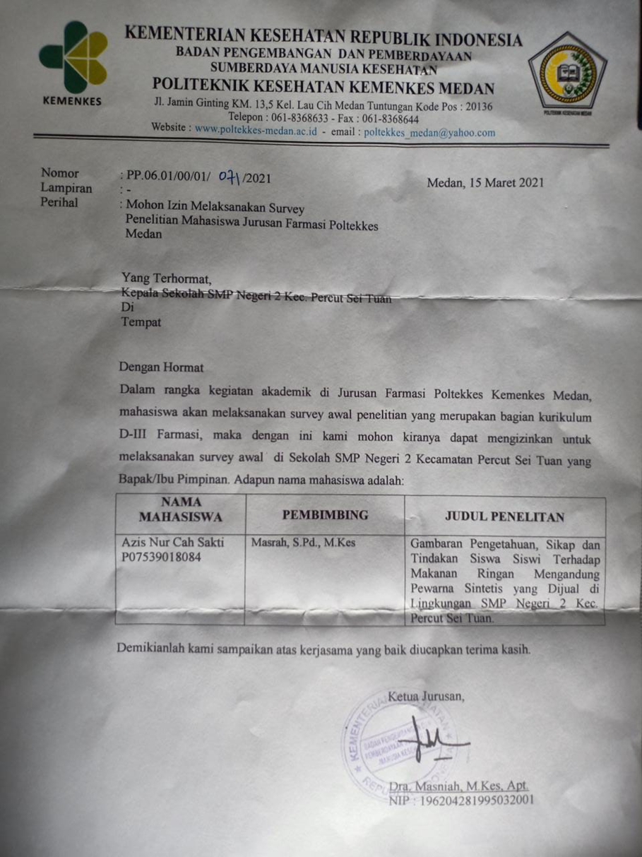

**Lampiran 2 Surat Keterangan telah Melaksanakan Penelitian**

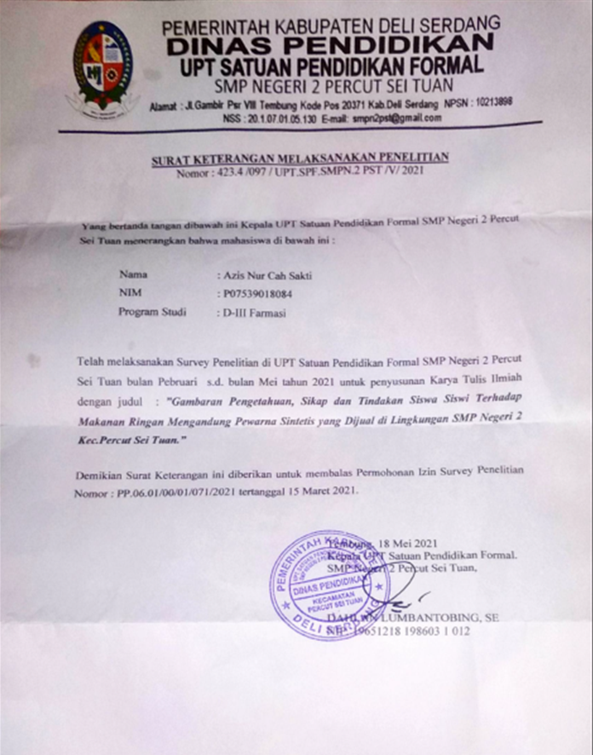

**Lampiran 3 Kuesioner Penelitian**

**Kuisioner Penelitian**

**Gambaran Pengetahuan, Sikap dan Tindakan Siswa Siswi terhadap Makanan Ringan Mengandung Pewarna Sintetis yang Dijual Dilingkungan Sekolah SMP Negeri 2 Kecamatan Percut Sei Tuan**

Survei ini dilakukan untuk penulisan Karya Tulis Ilmiah, oleh karena itu anda diharapkan mengisi jawaban pada setiap pertanyaan yang diajukan dengan jujur dan terbuka. Atas perhatiannya, Saya ucapkan Terima Kasih.

**IDENTITAS RESPONDEN**

Nama :

Jenis Kelamin :

Uang Jajan/Hari :

1. Lebih kecil dari Rp. 5000
2. Sama dengan Rp. 5000
3. Lebih besar dari Rp. 5000

Pendidikan Orang Tua :

Pekerjaan Orang Tua :

Saudara cukup memberi tanda check list (√) pada alternatif jawaban yang tersedia jenis makanan ringan yang sering dibeli dilingkungan sekolah:

1. Sosis
2. Kue Lapis
3. Tela-Tela (Singkong Balado)
4. Bakso Bakar

Atas bantuan dan kerja samanya diucapkan terimakasih.

**PENGETAHUAN**

Berilah tanda check list (√) untuk jawaban yang menurut anda benar.

|  |  |  |  |
| --- | --- | --- | --- |
| NO | PERNYATAAN | BENAR | SALAH |
| 1 | Makanan ringan adalah makanan untuk menghilangkan rasa lapar seseorang sementara waktu. |  |  |
| 2 | Bakso, kue lapis, sosis, kembang gula termasuk makanan ringan. |  |  |
| 3 | Makanan ringan boleh dikonsumsi dalam jumlah banyak. |  |  |
| 4 | Makanan ringan bisa membuat kenyang lebih lama. |  |  |
| 5 | Mengkonsumsi makanan ringan dengan berlebihan dapat menimbulkan obesitas. |  |  |
| 6 | Makanan ringan memiliki rasa yang lebih enak serta lengkap kandungan gizinya. |  |  |
| 7 | Ciri-ciri makanan ringan yang mengandung pewarna sintetis lebih menarik dan mencolok. |  |  |
| 8 | Makanan ringan yang mengandung pewarna sintetis tidak berbahaya bagi kesehatan. |  |  |
| 9 | Manfaat dari makanan ringan sebagai penunda lapar. |  |  |
| 10 | Makanan ringan yang murah dan warnanya mencolok pasti aman dimakan. |  |  |

**SIKAP RESPONDEN**

Saudara cukup memberi tanda check list (√) pada alternatif jawaban yang tersedia, dengan ketentuan sebagai berikut:

SS : Sangat Setuju

S : Setuju

TS : Tidak Setuju

STS : Sangat Tidak Setuju

|  |  |  |  |  |  |
| --- | --- | --- | --- | --- | --- |
| NO | PERNYATAAN | SS | S | TS | STS |
| 1 | Pewarna sintetis memang cocok digunakan sebagai alternatif pengganti pewarna alami karena warnanya lebih mencolok dan harganya yang lebih murah. |  |  |  |  |
| 2 | Dari segi kesehatan makanan ringan dengan pewarna alami lebih aman dibanding dengan pewarna sintetis. |  |  |  |  |
| 3 | Seluruh makanan ringan yang dijual dilingkungan sekolah aman dikonsumsi. |  |  |  |  |
| 4 | Dilingkungan sekolah seharusnya pedagang yang menjual makanan ringan tidak menggunakan pewarna sintetis pada makanan tersebut. |  |  |  |  |
| 5 | Makanan ringan yang menggunakan pewarna sintetis lebih disukai  anak sekolah karena warnanya yang menarik dan mencolok. |  |  |  |  |
| 6 | Guru disekolah hendaknya memberikan pendidikan tentang bahaya  pewarna sintetis pada makanan bagi kesehatan. |  |  |  |  |
| 7 | Cermat dalam memilih makan ringan yang aman dan berkualitas. |  |  |  |  |
| 8 | Memilih makanan ringan seharusnya yang berwarna-warni mencolok |  |  |  |  |
| 9 | Sebaiknya membiasakan melihat kandungan gizi makanan pada  bungkusnya. |  |  |  |  |
| 10 | Sebaiknya kalau memilih makanan ringan utamakan harganya murah. |  |  |  |  |

**TINDAKAN**

Saudara cukup memberi tanda check list (√) pada alternatif jawaban tersedia, dengan ketentuan sebagai berikut:

YA

TIDAK

|  |  |  |  |
| --- | --- | --- | --- |
| NO | PERNYATAAN | YA | TIDAK |
| 1 | Apakah kamu mencuci tangan sebelum dan sesudah makan. |  |  |
| 2 | Apakah kamu lebih memilih makanan ringan yang dengan  warna yang mencolok dan murah dibanding dibandingkan  yang sehat. |  |  |
| 3 | Apakah kamu merasa kenyang lebih lama saat  mengkonsumsi makanan ringan. |  |  |
| 4 | Apakah makanan yang sudah berbau tengik masih kamu  makan. |  |  |
| 5 | Apakah kamu membeli makanan yang mempunyai zat gizi  yang lengkap. |  |  |
| 6 | Saya lebih suka mengkonsumsi makanan ringan pada waktu  makan utama. |  |  |
| 7 | Saya mengkonsumsi makanan ringan dengan berbagai  macam seperti singkong balado, bakso bakar, kerupuk, dll. |  |  |
| 8 | Apakah kamu membeli makanan ringan yang sudah lewat  tanggal kadaluwarsanya. |  |  |
| 9 | Apakah kamu tertarik pada makanan ringan dengan warna  yang mencolok. |  |  |
| 10 | Makanan ringan akan saya buang jika sudah kadaluarsa |  |  |

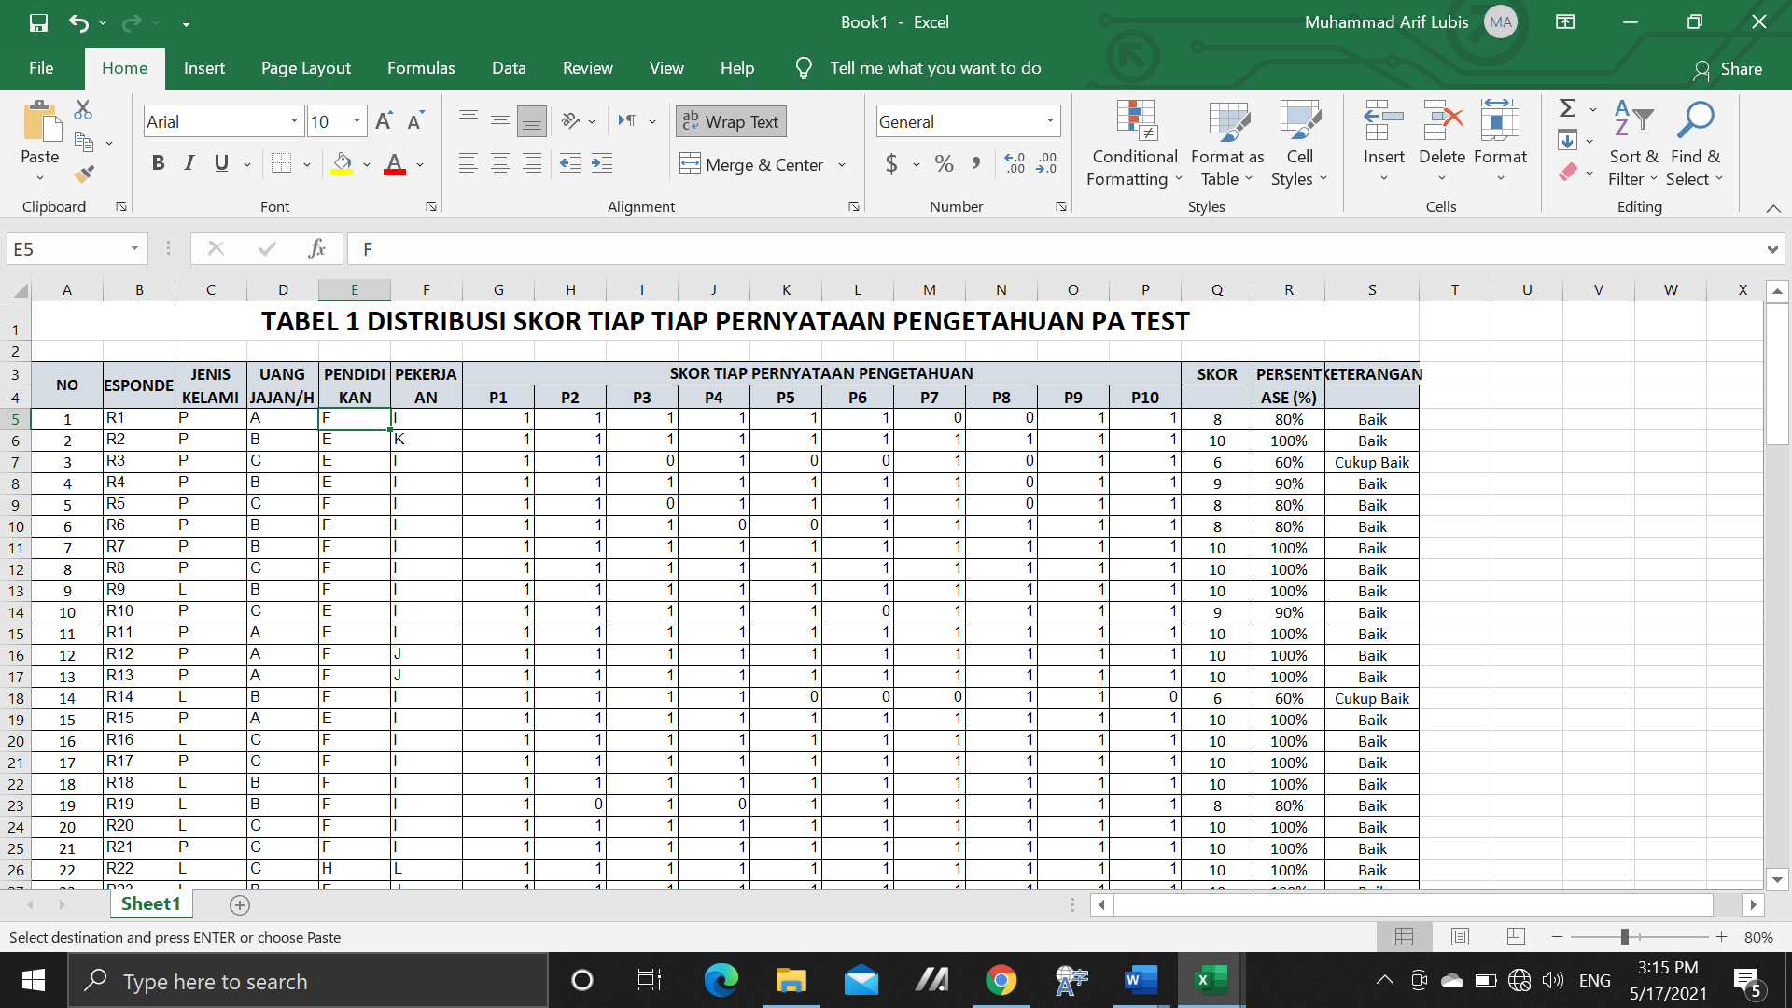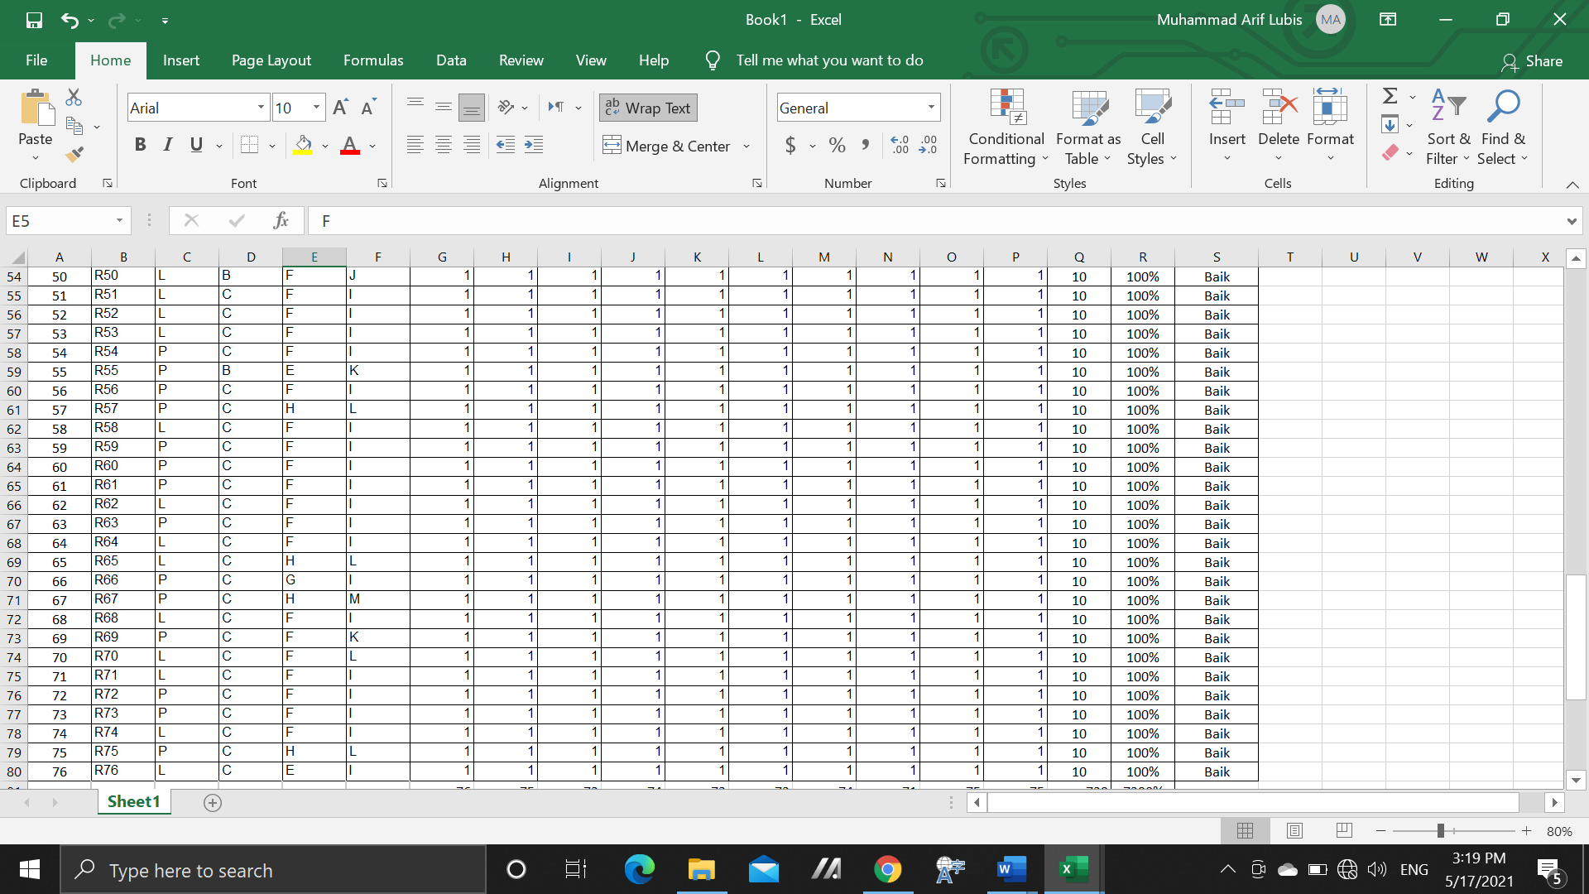**Lampiran 4 Master Data**

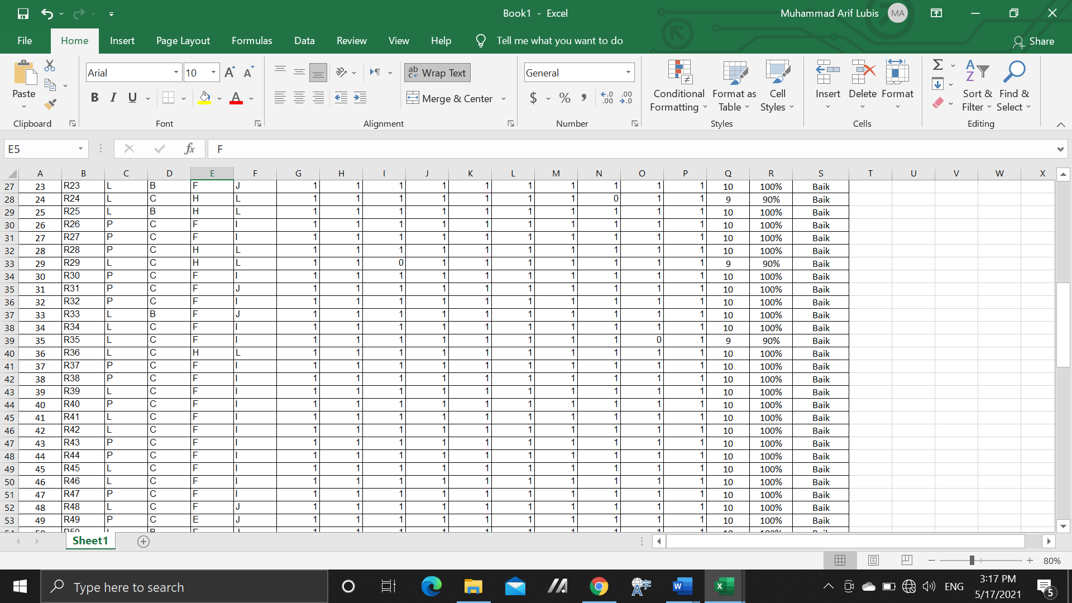

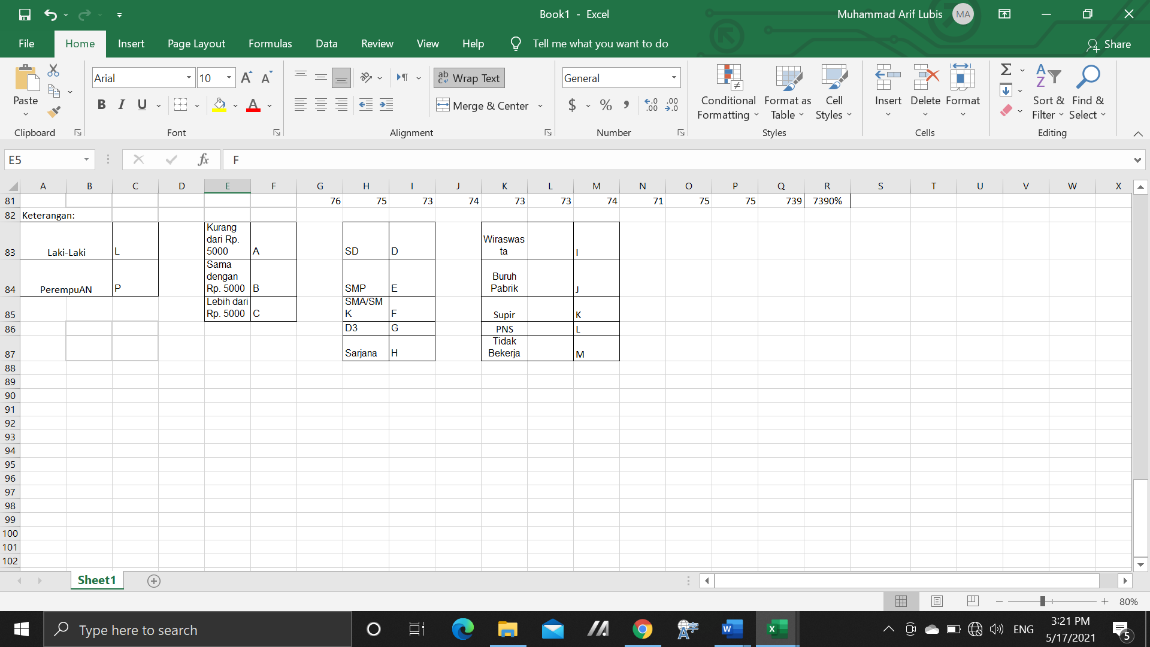

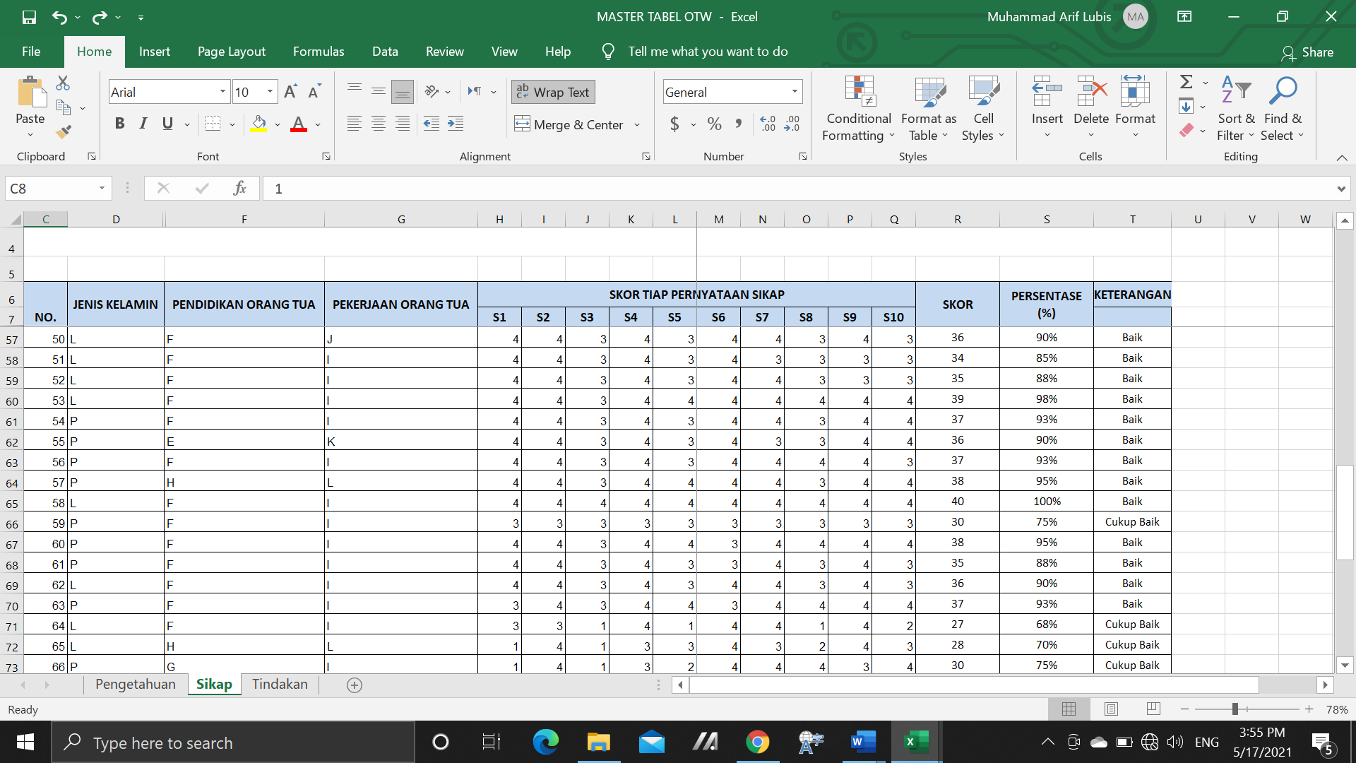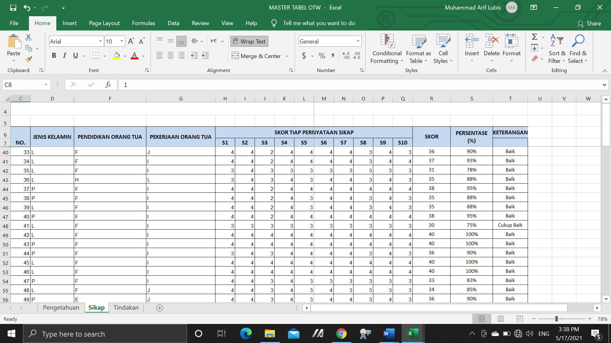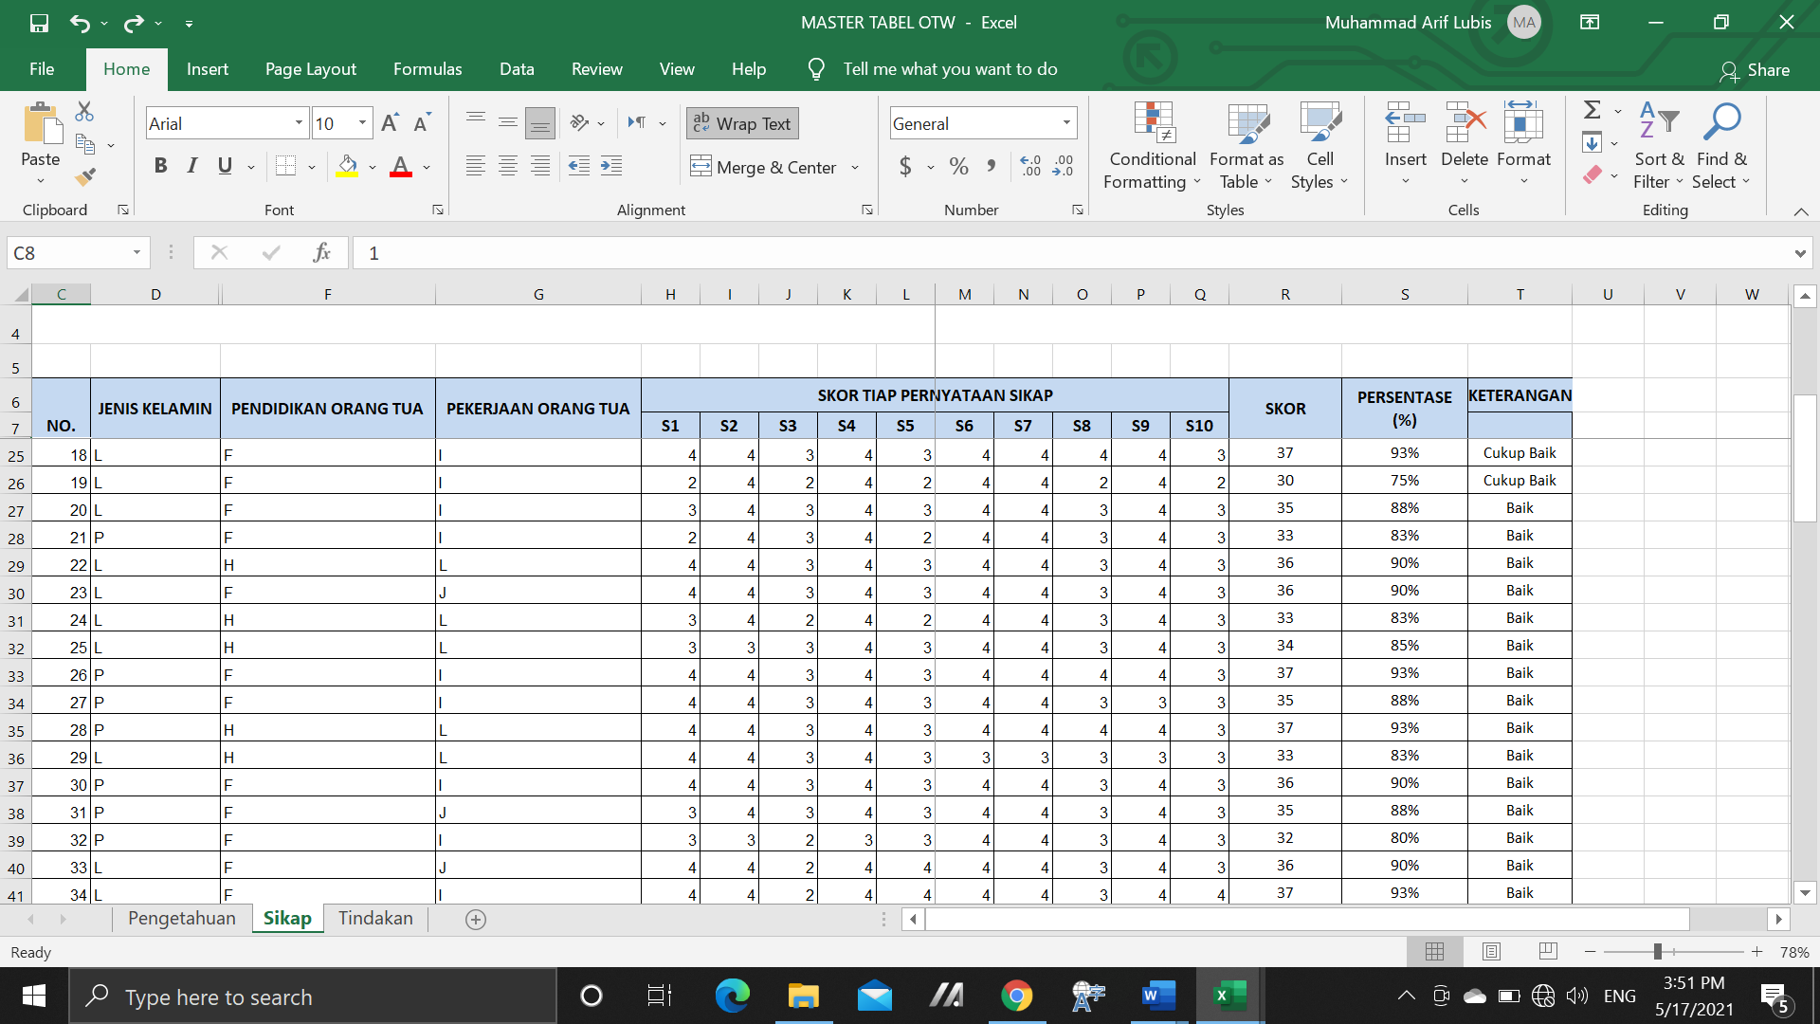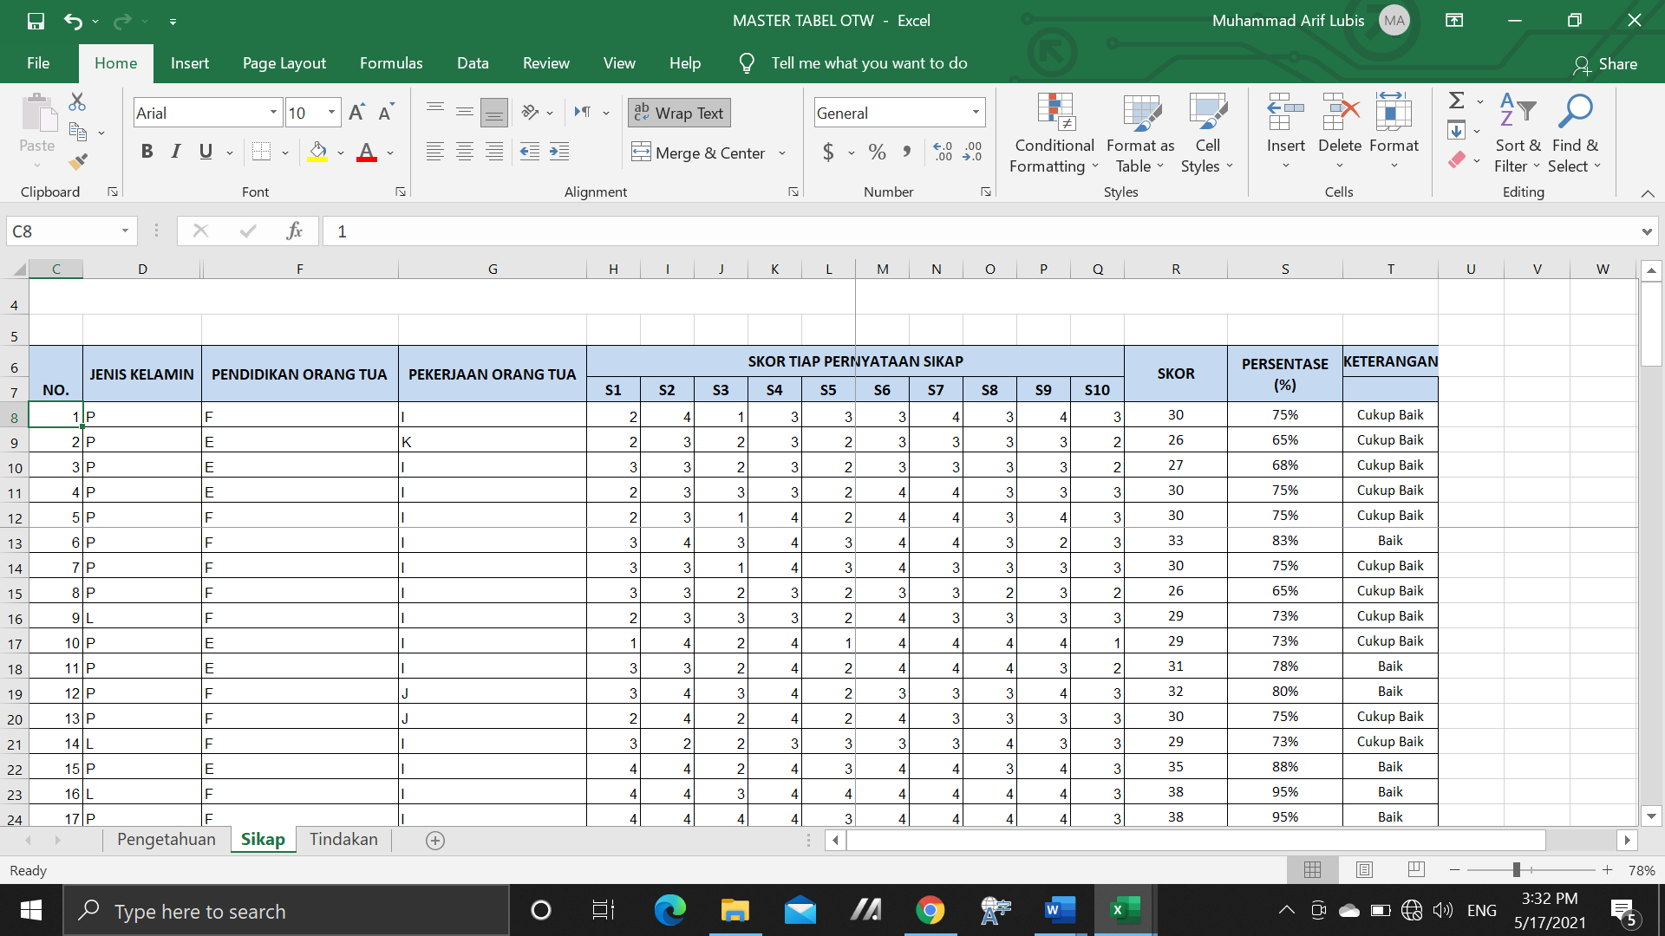

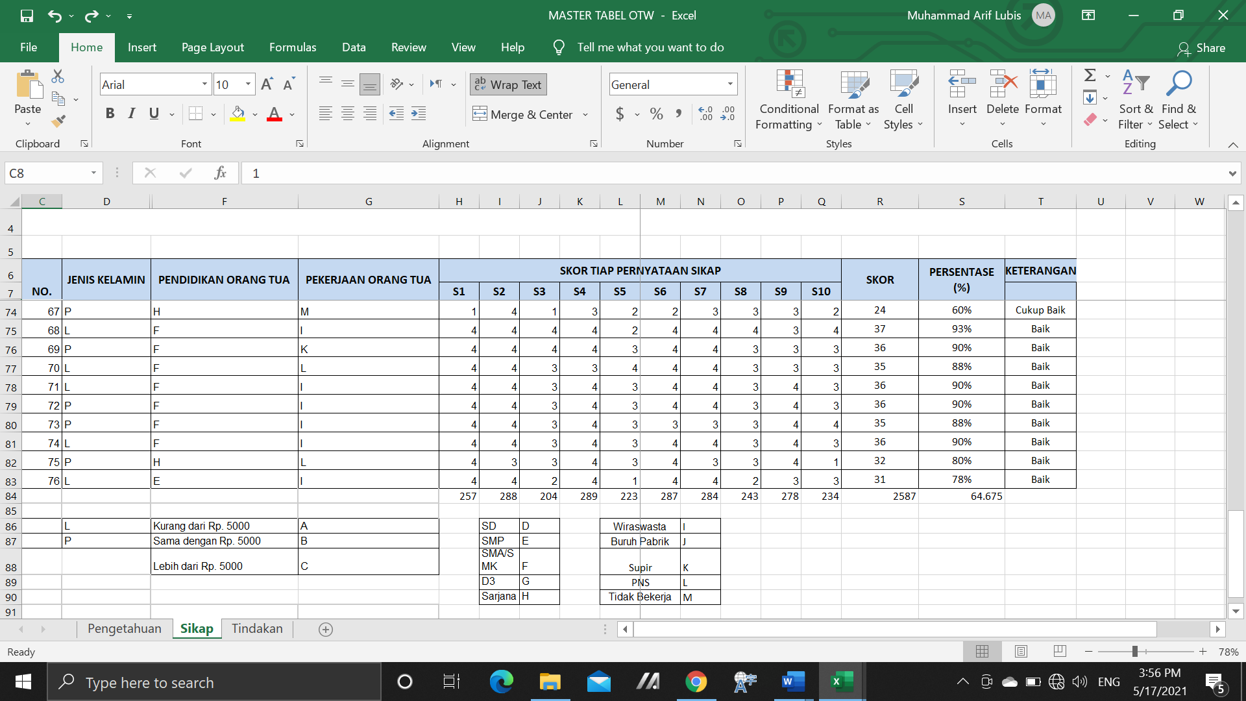

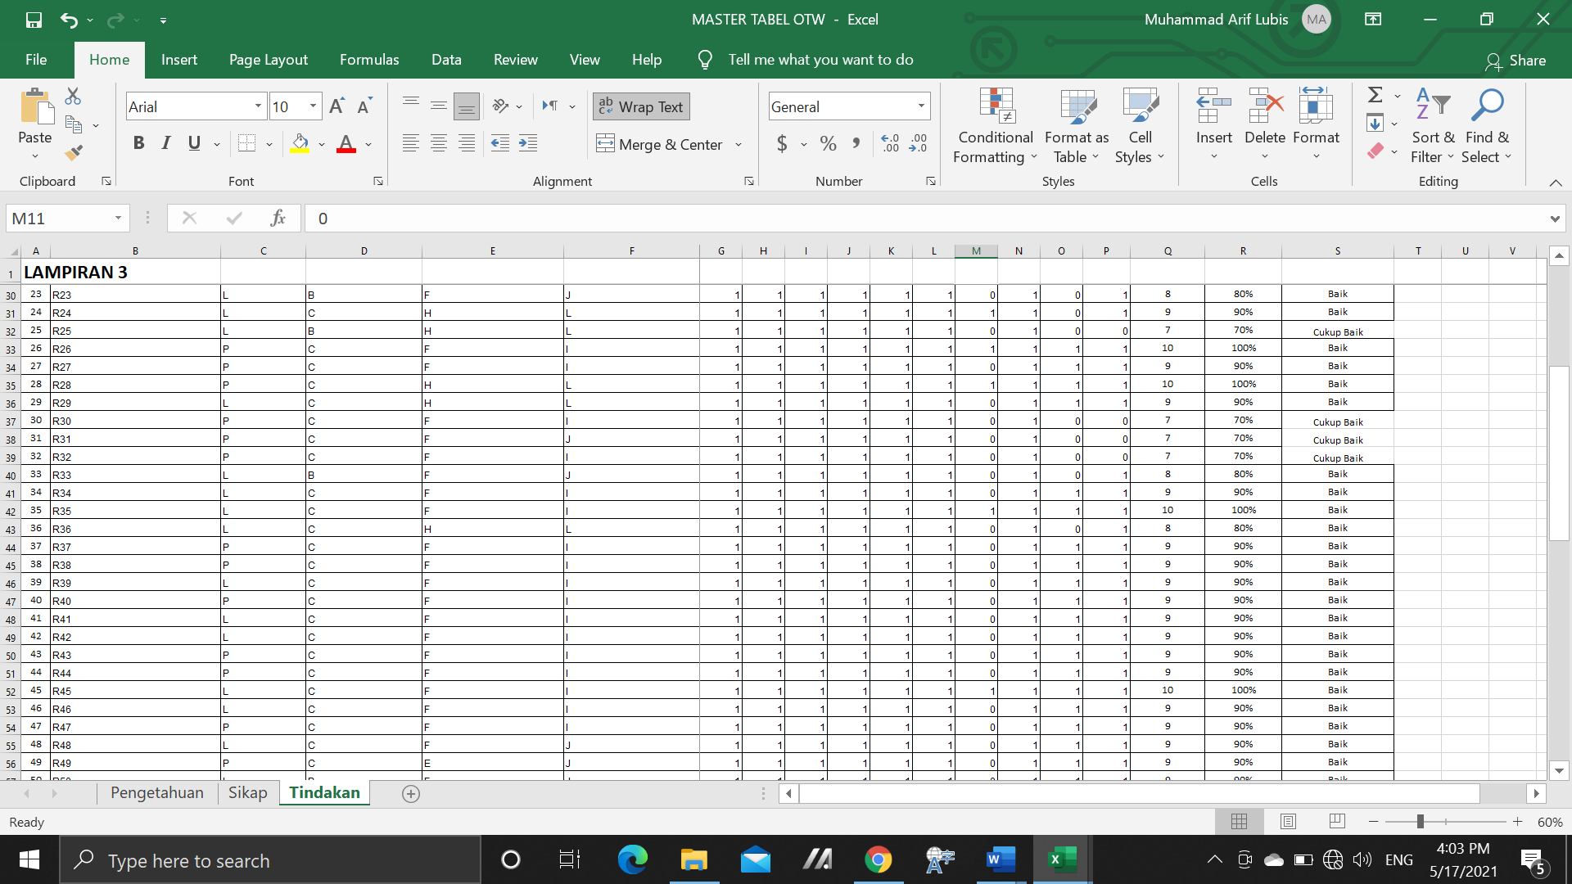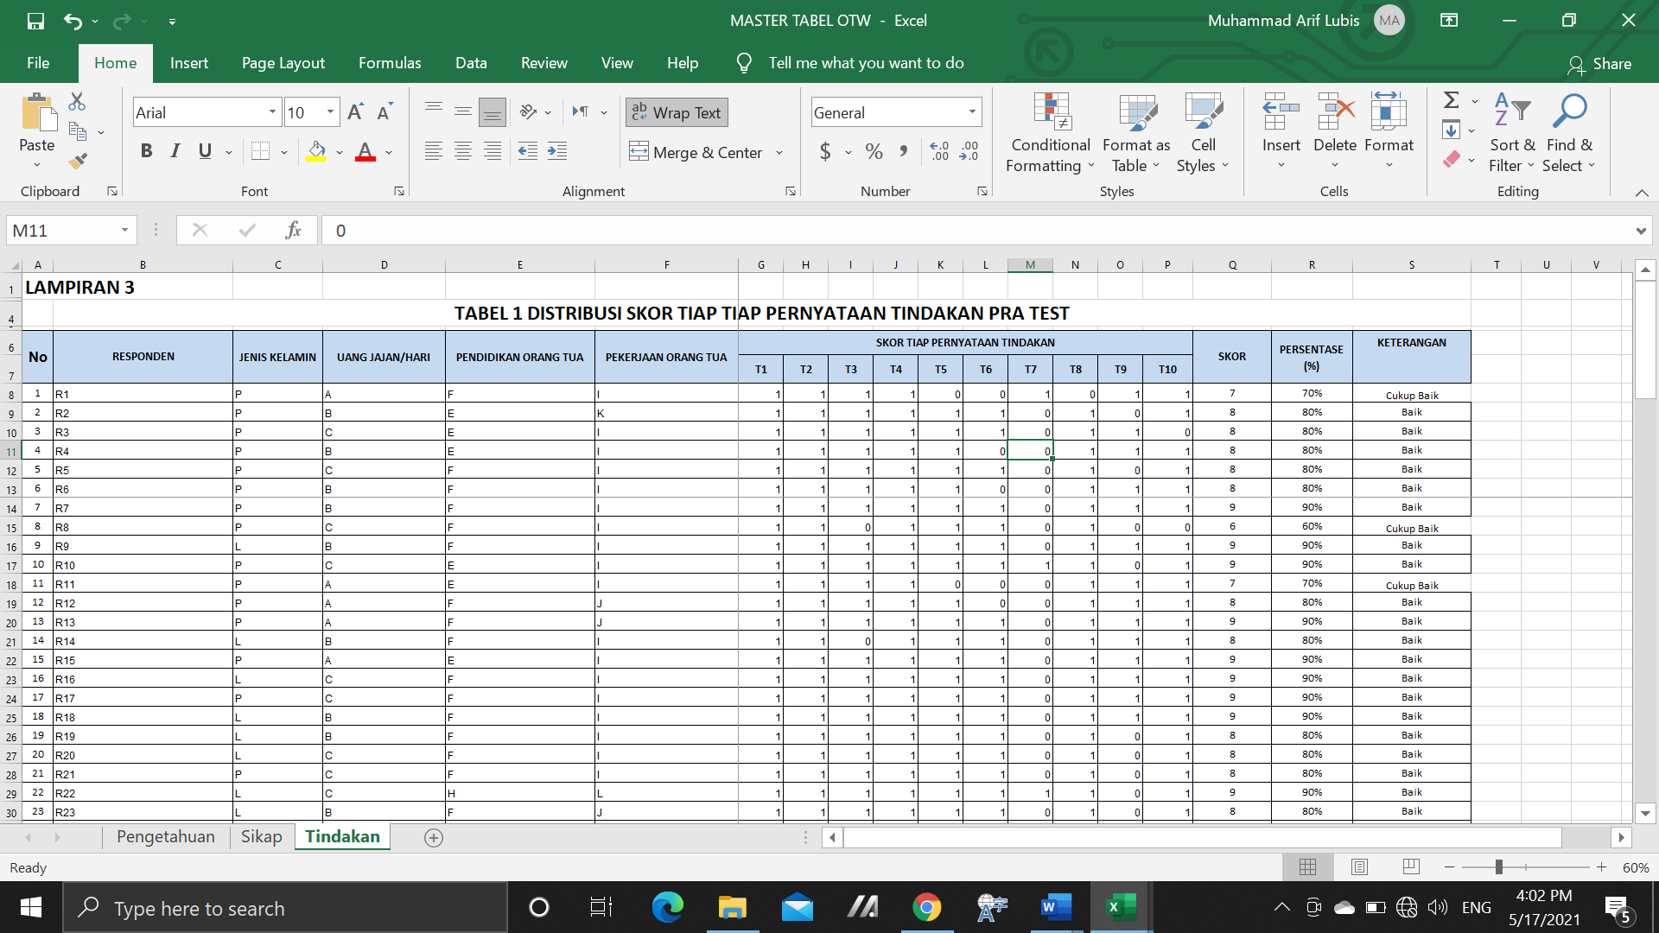

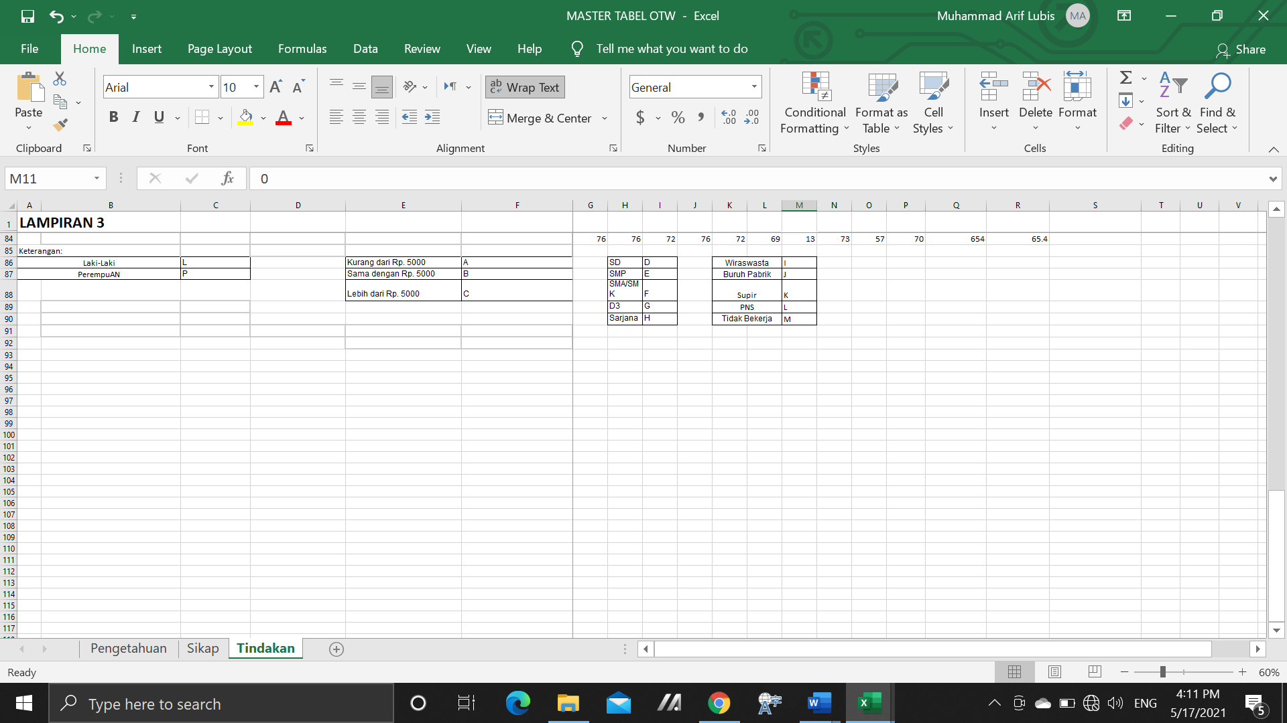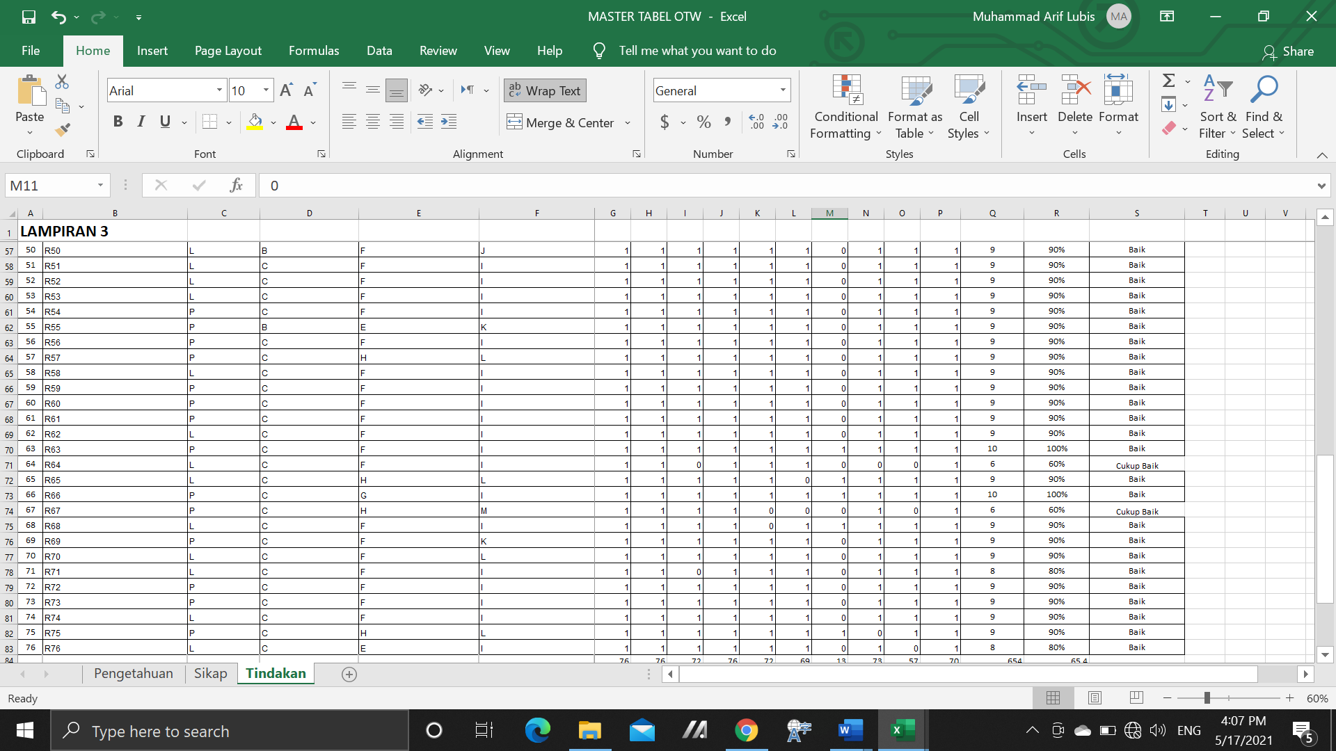

**Lampiran 5 Grup Whats App Responden**

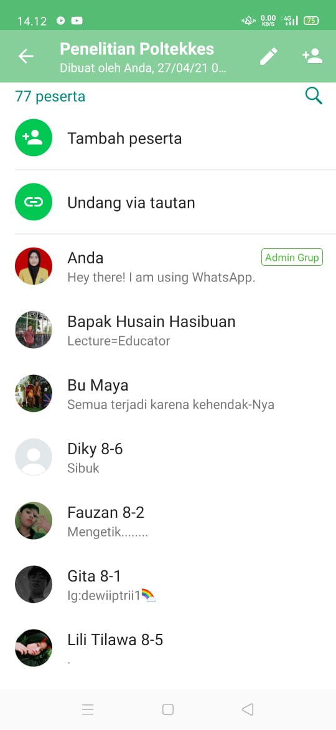

# 

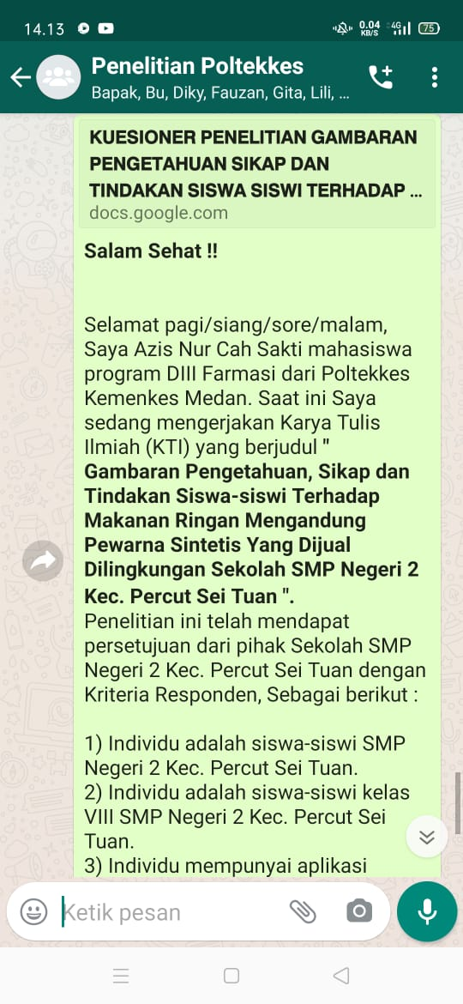

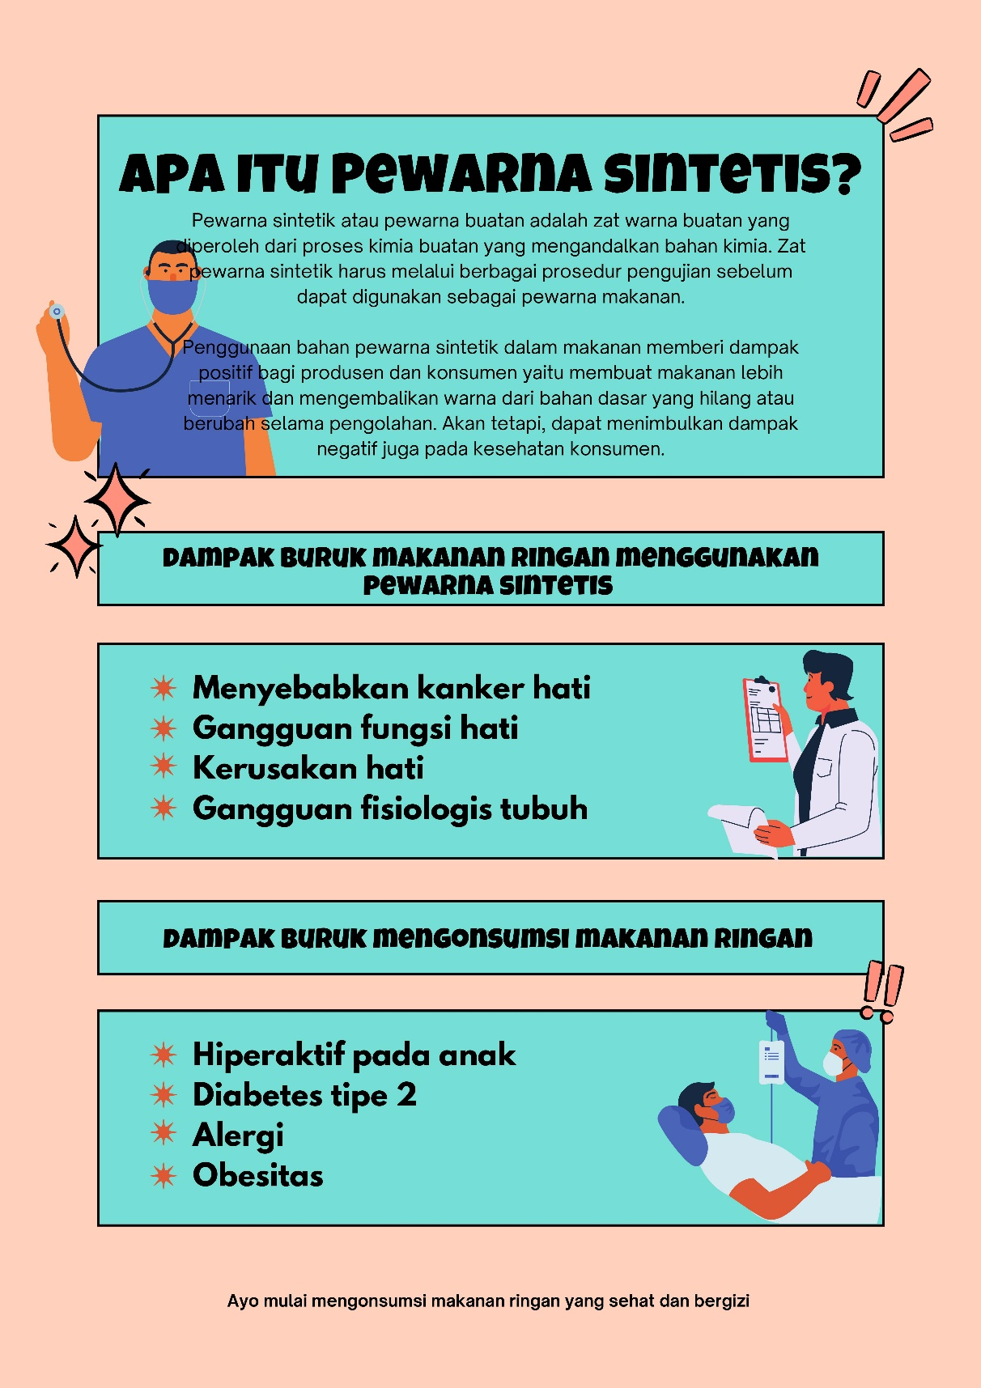**Lampiran 6 Poster**

**Lampiran 7 Link Kuesioner Google Form**

<https://docs.google.com/forms/d/1wxDB5gudHEoQOFsVs97C4mChHV1mF8yBwC9S4_9yxxg/edit>

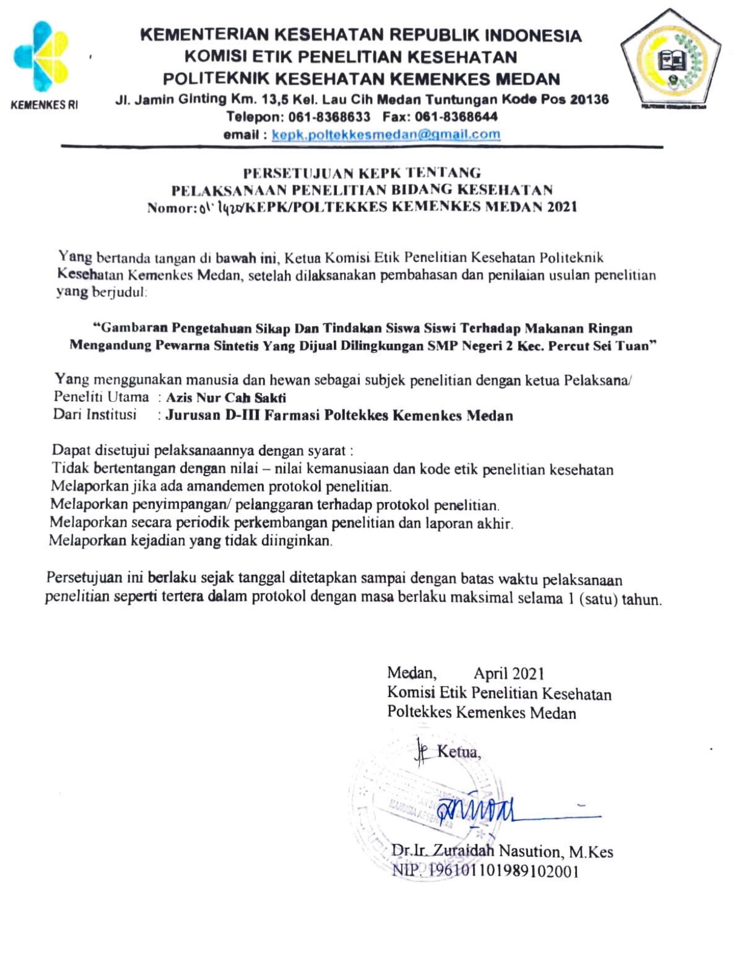 **Lampiran 8 Ethical Clearance**

**Lampiran 9 Kartu Bimbingan**